รายงานการประชุม
หัวหน้าส่วนราชการ หัวหน้าหน่วยงานรัฐวิสาหกิจ นายอำเภอ
และหัวหน้าหน่วยงานจังหวัดระยอง
ครั้งที่ 3/๒๕๕7
วันศุกร์ที่ 28 มีนาคม ๒๕๕7 เวลา 09.๐๐ – ๑1.๐๐ น.
ณ ห้องประชุมภักดีศรีสงคราม ศาลากลางจังหวัดระยอง
------------------------------------

ผู้มาประชุม
ส่วนภูมิภาค จำนวน ๓8 หน่วยงาน เข้าประชุม 45 คน
- นายวิชิต ชาตไพสิฐ ผู้ว่าราชการจังหวัดระยอง
- นาวราวุธ ปิ่นเงิน รองผู้ว่าราชการจังหวัดระยอง
- นายทรรศนะ วิชัยธนพัฒน์ รองผู้ว่าราชการจังหวัดระยอง
- น.อ. กิจพัฒน์ นาคมอญ รอง ผอ.รมน.จว.รย.(ท)
- นายธีรวัฒน์ สุดสุข ปลัดจังหวัดระยอง
- นายจรัสชัย โชคเรืองสกุล หัวหน้าสำนักงานจังหวัดระยอง
- พล.ต.ต.สมนึก บุรมิ ผบก.ภ.จว.ระยอง
- ว่าที่ ร.ต. สุรพล ไพศาลศิลป์ เจ้าพนักงานที่ดินจังหวัดระยอง
- นายดำรงชัย พุ่มสงวน พัฒนาการจังหวัดระยอง
- นายวิญญู หมั่นการ โยธาธิการและผังเมืองจังหวัดระยอง
- นางสุดา พะเนียงทอง แทน นายแพทย์สาธารณสุขจังหวัดระยอง
- นายวิฑูรย์ ด่านวิบูลย์ ผู้อำนวยการโรงพยาบาลระยอง
- นางสาวภิรมย์ จันทร์วงษ์ แทน คลังจังหวัดระยอง
- นางจันทิภา ยั่งยืน แทน พาณิชย์จังหวัดระยอง
- นางลัดดาวัลย์ ชิณณะเสถียร แทน ขนส่งจังหวัดระยอง
- พ.อ.บุรินทร์ ฐาปนพงศธร สัสดีจังหวัดระยอง
- นายอโณทัย จูงใจ เกษตรและสหกรณ์จังหวัดระยอง
- นายสายหยุด อาบสุวรรณ เกษตรจังหวัดระยอง
- นายสนิท ท้วมสกุล แทน ปศุสัตว์จังหวัดระยอง
- นายณรงค์พล พัฒนศรี สหกรณ์จังหวัดระยอง
- นางจิติมนต์ จันทเวช แทน ประมงจังหวัดระยอง
- นายพันธุ์ธนู ศรีทองสุก ปฏิรูปที่ดินจังหวัดระยอง
- นายพุทธิกรณ์ วิชัยดิษฐ์ แทน อุตสาหกรรมจังหวัดระยอง
- นางสาวรัตนา พละชัย แรงงานจังหวัดระยอง
- นายอำนวย ภู่ระหงษ์ สวัสดิการและคุ้มครองแรงงานจังหวัดระยอง
- นายปรีชา จิตบรรจง พัฒนาสังคมและความมั่นคงของมนุษย์จ.ระยอง
- นางสาวพิสมัย คุโณปการวงศ์ แทน ประกันสังคมจังหวัดระยอง
- นางสาวสาวิตรี ศรีเดช แทน จัดหางานจังหวัดระยอง
- นายมาโนช โอสถเจริญ ประชาสัมพันธ์จังหวัดระยอง
- นายบริสุทธิ์ หิรัญวรรณ สถิติจังหวัดระยอง

- นายนิรุธ อ้วนโพธิ์กลาง แทน ผอ.สำนักงานทรัพยากรธรรมชาติและ สิ่งแวดล้อมจังหวัดระยอง
- นายดำริห์ การควรคิด วัฒนธรรมจังหวัดระยอง
- นายจุมพฏ วรรณฉัตรสิริ หน.สำนักงานป้องกันและบรรเทาสาธารณภัย
จังหวัดระยอง
- นายศิริวัฒน์ ธนะผลเลิศ พลังงานจังหวัดระยอง
- นายบุญชัย ทันสมัย ท่องเที่ยวและกีฬาจังหวัดระยอง
- นางพวงชมพู เปรมประเสริฐ แทน ผอ.สำนักงานคุมประพฤติจังหวัดระยอง
- นางสาวบุญธรรม กอเซ็น แทน ผอ.สำนักงานบังคับคดีจังหวัดระยอง
- นายณวัฒน์ โตศักดิ์ ท้องถิ่นจังหวัดระยอง
- นายชูเกียรติ ชมแก้ว ผอ.สำนักงานพระพุทธศาสนา จ.ระยอง
- นายอนุรักษ์ คล้ายขำ ป้องกันจังหวัดระยอง
- นายสุนทร โภคา หัวหน้าสำนักงาน ศพส. จังหวัดระยอง
- นางตถิยา โพธิ์แดง หัวหน้าหน่วยตรวจสอบภายในจังหวัดระยอง
- นายประเสริฐศักดิ์ รอดสน หัวหน้ากลุ่มงานข้อมูลสารสนเทศและการสื่อสาร สนจ.รย.
- นายสุรชัย สุขสวัสดิ์ หัวหน้ากลุ่มงานยุทธศาสตร์ฯ สนจ.รย.
- นางสาวอัฐฟ้า ก้อนทอง หัวหน้ากลุ่มบริหารทรัพยากรบุคคล สนจ.รย.
- นายสุปนันท์ สังข์สุวรรณ หัวหน้ากลุ่มงานอำนวยการ สนจ.รย.

ส่วนกลาง จำนวน ๕8 หน่วยงาน เข้าร่วมประชุม 47 คน
- นายเอกคม ด้วงชะเอม อัยการจังหวัดระยอง
- นายจิรโชติ ปัญญาประดิษฐ์ ผอ.สำนักงานทางหลวงชนบท จ.ระยอง
- นางวิภา อินบัว แทน สรรพากรพื้นที่ระยอง
- นายมาโนช พิทักษ์ สรรพสามิตพื้นที่ระยอง ๑
- นายประพันธ์ รัตนดิลก ณ ภูเก็ต แทน สรรพสามิตพื้นที่ระยอง ๒
- นางจงใจ โอคอร์เนอร์ แทน ธนารักษ์พื้นที่ระยอง
- นายสุรพงศ์ วงษ์ชาลี แทน ผอ.สำนักส่งเสริมส่งเสริมและพัฒนาการเกษตร
เขตที่ 3 จังหวัดระยอง
- นายสัตชัย รอบรู้ แทน ผู้อำนวยการ “สถาบัน กศน.” ภาคตะวันออก
- นางสุพร เงินเชื้อ แทน ผอ.สำนักงาน กศน. จังหวัดระยอง
- นายเฉลียว ราชบุรี แทน ผอ.สำนักงานเขตพื้นที่การศึกษาประถมศึกษา ระยอง เขต 1
- นายอธิปัตย์ เครือมา แทน ผู้บัญชาการเรือนจำกลางระยอง
- นายรุ่งโรจน์ สถิตย์ ผู้อำนวยการแขวงการทางระยอง
- นายพิเชษฐ์ มณีพงศ์ แทน ผู้อำนวยการโครงการชลประทานระยอง
- นางช่อผกา พินิจมนตรี แทน หัวหน้าอุทยานแห่งชาติเขาแหลมหญ้า-หมู่เกาะเสม็ด
- นายวันชัย หนองใหญ่ แทน หัวหน้าอุทยานแห่งชาติเขาชะเมา – เขาวง
- นายสุวิชา ใจเปี่ยม แทน ผอ.ศูนย์วิจัยและพัฒนาประมงทะเลอ่าวไทย
ฝั่งตะวันออก (ระยอง)
- นายวาริช ตนุภัทรสรณ์ แทน ผู้อำนวยการศูนย์วิจัยและพัฒนาประมงชายฝั่งระยอง
- นางอมรรัตน์ คฤคราช แทน ผู้อำนวยการศูนย์วิจัยและพัฒนาประมงน้ำจืดระยอง
- นายเศรษฐ์ อินทร์สุวรรณ์ แทน ผู้อำนวยการศูนย์ฝึกและอบรมเด็กและเยาวชนเขต๑
จังหวัดระยอง
- นายพันธ์ ผลทอง ผู้อำนวยการศูนย์ส่งเสริมและพัฒนาอาชีพการเกษตร จังหวัดระยอง (พืชสวน)
- นายพงศ์ธร ช่อเพ็ชร์ แทน ผอ.ศูนย์วิจัยทรัพยากรทางทะเลและชายฝั่งอ่าวไทย ฝั่งตะวันออก
- นายสมพงษ์ กาทอง ผอ.ศูนย์วิจัยและพัฒนาการเกษตรระยอง
- นายศักดา ศรีขาว แทน ผู้อำนวยการสถานีพัฒนาที่ดินระยอง
- นางนฤมล พนาสนธิ์ แทน ผอ.ศูนย์พัฒนาฝีมือแรงงาน จ.ระยอง
- นางสาวนิภาพร พรหมศิริ ผู้ปกครองนิคมสร้างตนเองจังหวัดระยอง
- นางศรีสุดา เถาเมืองใจ ผู้ปกครองสถานคุ้มครองสวัสดิภาพเด็ก
ภาคตะวันออก จังหวัดระยอง
- นางสาวสรัณยา สุวรรณรัตน์ แทน ผอ.ศูนย์ฟื้นฟูสมรรถภาพคนงานประจำ
ภาคตะวันออก (จังหวัดระยอง)
- นางธีรวัลย์ นรภูมิพิภัชน์ ผู้อำนวยการทัณฑสถานเปิดห้วยโป่ง
- นางทิพย์ประภา ศรีสุขพันธ์ แทน ผอ.สถานพินิจและคุ้มครองเด็กและเยาวชน
จังหวัดระยอง
- นายลิขิต ไพลดำ หัวหน้าศูนย์ข่าวสารตลาดแรงงานจังหวัดระยอง
- นายโกเมนทร์ วงศ์เชียงยืน แทน ผอ.สำนักงานเจ้าท่าภูมิภาคสาขาระยอง
- นางสุนันทา วงศ์สิทธิพรรุ่ง แทน หัวหน้าสำนักงานตรวจบัญชีสหกรณ์จังหวัดระยอง
- นายสิงห์สมุท ผิวเหลือง ผอ.สถานีวิทยุกระจายเสียงแห่งประเทศไทย จ.ระยอง
- นายณัฏฐ์กัญจ์กร เกตุสุวรรณ แทน นายด่านศุลกากรมาบตาพุด
- นายพงศ์สุธี สุขศิริ หัวหน้าสำนักงานพัฒนาธุรกิจการค้าจังหวัดระยอง
- นางสาวมาลัย ศิริราช ผอ.สำนักงาน คปภ.จังหวัดระยอง
- นายสุมิตร มงคลยางค์ แทน การค้าภายในจังหวัดระยอง
- พ.ต.ท.สมหมาย ธัญลักษณากุล ผอ.การเลือกตั้งประจำจังหวัดระยอง
- นายธนกวีร์ ทาธรรม แทน ผู้อำนวยการสำนักงาน ป.ป.ช. ประจำจังหวัดระยอง
- นางกนกวรรณ สิงห์กาล หัวหน้าบ้านพักเด็กและครอบครัวจังหวัดระยอง
- นายอนุชาติ ภิญโญ ผู้อำนวยการสำนักจัดการทรัพยากรป่าไม้ที่ 9 (ชลบุรี)
- นายวัชนะ บุญชัย หัวหน้าสวนพฤกษศาสตร์ระยอง
- นายธนสรรค์ สีสม หน.สนง.กองทุนฟื้นฟูและพัฒนาเกษตรกร
สาขาระยอง
- นางดวงนภา วรรณสุข แทน ผอ.ศูนย์อนุรักษ์ทรัพยากรทางทะเลและชายฝั่งที่ 1
จ.ระยอง
- นายสุวิชา ใจเปี่ยม หัวหน้าศูนย์บริหารจัดการประมงทะเลอ่าวไทย
ฝั่งตะวันออกระยอง
- นายพัฒนคมน์ ภู่ประเสริฐ ผอ.ศูนย์พัฒนาสังคมหน่วยที่ 48 จังหวัดระยอง
- นายพิพัฒน์ ยิ่งยง แทน หัวหน้าเขตรักษาพันธุ์สัตว์ป่าเขาอ่างฤาไน

อำเภอ จำนวน ๘ อำเภอ เข้าประชุม 8 คน
- นายนิพนธ์ เลิศศรีสุวัฒนา นายอำเภอเมืองระยอง
- นายสิทธิชัย สวัสดิ์แสน นายอำเภอแกลง
- นายทิวา พรหมอินทร์ นายอำเภอบ้านค่าย
- นายอินทรีย์ เกิดมณี นายอำเภอบ้านฉาง
- นายสมชาย พลานุเคราะห์ นายอำเภอปลวกแดง
- นายศุภมิตร เลื่อนสุคันธ์ นายอำเภอวังจันทร์
- นายพิชญะ อุณหะวงษ์ แทน นายอำเภอเขาชะเมา
- นายมนต์ชัย พินประเสริฐ นายอำเภอนิคมพัฒนา
สถานีตำรวจ จำนวน ๑๖ แห่ง เข้าประชุม 11 คน
- พ.ต.อ. กิติ ศิริเดช แทน ผกก.สภ.เมืองระยอง
- พ.ต.อ. ทรงศักดิ์ เฝ้าปราณี แทน ผกก.สภ.บ้านค่าย
- พ.ต.ท. จำเริญ สารโชติ แทน ผกก.สภ.บ้านฉาง
- พ.ต.ท. ทนุเนตร ปิตุเตชะ แทน ผกก.สภ.วังจันทร์
- พ.ต.อ. เชาว์ศิริ บุญศิริโยธิน ผกก.สภ.นิคมพัฒนา
- พ.ต.ท. ไพรุจ ต้นเขียน ผกก.สภ.เขาชะเมา
- พ.ต.อ. สุวรรณ์ เชียวนาวินธวัช ผกก.สภ.มาบตาพุด
- พ.ต.ท. พงษ์ศักดิ์ คดีธรรม แทน ผกก.สภ.ปากน้ำประแสร์
- พ.ต.ท. มนูญ เจริญศรี แทน สวญ.สภ.สำนักทอง
- พ.ต.ท. บดินทร์เดช แสงอรุณทอง สว.สภ.น้ำเป็น
- พ.ต.ท. ไชยดิษฐ์ ปัญญาเหมือนสกุล สวญ.สภ.หนองกรับ
ส่วนท้องถิ่น จำนวน 4 หน่วยงาน เข้าประชุม 4 คน
- นางมัณฑนา แสงศิวฤทธิ์ แทน นายกองค์การบริหารส่วนจังหวัดระยอง
- นายธนวัฒน์ พ้นชั่ว แทน นายกเทศมนตรีนครระยอง
- นายธงชัย แสงจันทร์ แทน นายกเทศมนตรีเมืองมาบตาพุด
- นายสัญชัย บรรณโศภิษฐ์ แทน นายกเทศมนตรีเมืองบ้านฉาง
รัฐวิสาหกิจ จำนวน ๑๔ หน่วยงาน เข้าประชุม 8 คน
- นางสุรัตนา ศรีสวัสดิ์ แทน ผอ.วิทยุ อ.ส.ม.ท.จังหวัดระยอง
- นายชูชาติ อ่อนเจริญ ผอ.สำนักงาน ททท.ระยอง
- นายทัตพงศ์ สิทธิโชค ผู้อำนวยการศูนย์ กกท.จังหวัดระยอง
- นายอาวุธ สุขสวัสดิ์ แทน ผู้จัดการการประปาส่วนภูมิภาคสาขาระยอง
- นายอุดม เลิศรัตนากุล แทน ผู้จัดการไฟฟ้าส่วนภูมิภาคจังหวัดระยอง
- นายสมชาย เกิดคมพร้อม แทน ผู้จัดการส่วนบริการลูกค้าจังหวัดระยอง
- นายไกรสร นนทเกษม ผอ.กองทุนสงเคราะห์การทำสวนยางจังหวัดระยอง
- นายธนกิติ์ เกษกุฎี แทน ผู้อำนวยการธนาคารออมสินเขตระยอง
องค์กรภาคเอกชน จำนวน 5 แห่ง เข้าร่วมประชุม 4 คน
- นายบุญยืน เลาหวิทยะรัตน์ แทน ประธานหอการค้าจังหวัดระยอง
- นายกตัญญู โกมุทมาศ แทน ประธานสภาอุตสาหกรรมจังหวัดระยอง
- นายวิชิต คล่องแคล่ว ประธานสภาเกษตรกรจังหวัดระยอง
- นายเฉลียว ราชบุรี ประธานสภาวัฒนธรรมจังหวัดระยอง
ผู้ไม่มาประชุม (ติดราชการ)
- จ่าจังหวัดระยอง
- นายกสมาคมกำนัน ผู้ใหญ่บ้าน จังหวัดระยอง
- อัยการจังหวัดคดีเยาวชนและครอบครัวจังหวัดระยอง
- ผู้อำนวยการสำนักงานเขตพื้นที่การศึกษาประถมศึกษาระยอง เขต 2
- ผู้อำนวยการเขตพื้นที่การศึกษามัธยมศึกษาเขต ๑๘
- ประธานกรรมการอาชีวศึกษาจังหวัดระยอง
- หัวหน้าสถานีอุตุนิยมวิทยาระยอง
- ผกก.ตรวจคนเข้าเมืองจังหวัดระยอง
- สารวัตรสถานีตำรวจทางหลวง 3 กองกำกับการ 3 จังหวัดระยอง
- ผู้บังคับกองพันทหารราบที่ 7 กรมทหารราบที่ 3 กองพลนาวิกโยธิน
- กลุ่มตรวจสอบการเงินจังหวัดระยอง สำนักงานการตรวจเงินแผ่นดินภูมิภาคที่ ๒ จังหวัดชลบุรี
- สมาชิกสภาพัฒนาการเมืองจังหวัดระยอง
- หัวหน้าสำนักงานหนังสือเดินทางฯ จันทบุรี
- ผู้อำนวยการศูนย์การศึกษาพิเศษ ประจำจังหวัดระยอง
- ผกก.สภ.แกลง
- ผกก.สภ.ปลวกแดง
- ผกก.สภ.ห้วยโป่ง
- ผกก.สภ.เพ
- ผกก.สภ.บ้านกร่ำ
- สวญ.สภ.หนองกรับ
- หัวหน้าที่ทำการไปรษณีย์ระยอง
- ผู้อำนวยการสำนักงานนิคมอุตสาหกรรมมาบตาพุด
- ผู้ช่วยกรรมการผู้จัดการใหญ่แยกก๊าซธรรมชาติ
- หัวหน้าสำนักงานเคหะชุมชนระยอง
- ผู้จัดการธนาคารกรุงไทย จำกัด สาขาระยอง
- ผอ.สนจ.ธ.ก.ส. ระยอง
ผู้เข้าร่วมประชุม
- นางสาวธิติมา ชาญขุนทด เจ้าพนักงานธุรการปฏิบัติงาน สนจ.รย.
- นางสาวปฐมาพร ทวีสุข เจ้าหน้าที่บริหารงานทั่วไป สนจ.รย.

เริ่มประชุม เวลา ๐๙.๐๐ น.
เมื่อที่ประชุมพร้อมแล้ว ผู้ว่าราชการจังหวัดระยอง ประธานในที่ประชุม เปิดประชุมตามวาระ ดังนี้
วาระก่อนการประชุม
1. แนะนำข้าราชการย้ายมาใหม่
- นายประพันธ์ รัตนดิลก ณ ภูเก็ต สรรพสามิตพื้นที่มุกดาหาร
มาดำรงตำแหน่ง สรรพสามิตพื้นที่ระยอง 2

วาระที่ ๑ เรื่อง ประธานแจ้งที่ประชุมทราบ
--

วาระที่ ๒ เรื่อง รับรองรายงานการประชุม
- ครั้งที่ 2/๒๕๕7 วันพฤหัสบดีที่ 27 กุมภาพันธ์ 2557
มติที่ประชุม รับรองรายงานการประชุมครั้งที่ 1/2557 วันพฤหัสบดีที่ 30 มกราคม 2557

วาระที่ 3 เรื่อง สืบเนื่อง
3.1 สถานการณ์ด้านแรงงาน
(สำนักงานแรงงานจังหวัดระยอง)
ตำแหน่งงานว่างประจำเดือน กุมภาพันธ์ 2557
- ตำแหน่งงานว่าง จำนวน 318 อัตรา
- ผู้ลงทะเบียนสมัครงาน จำนวน 1,251 คน - บรรจุงาน จำนวน 1,258 คน
ผลการรับขึ้นทะเบียนประกันตนกรณีว่างงาน
- จำนวนผู้ลงทะเบียนประกันตนกรณีว่างงาน เดือน กุมภาพันธ์ 2557
รวม 1478 ราย สาเหตุลาออก 930 คน ถูกเลิกจ้าง 548 คน
- ได้รับการบรรจุงานแล้ว 903 คน - ฝึกอบรมศูนย์พัฒนาฝีมือแรงงาน - คน
- ประกอบอาชีพอิสระ 38 คน - ให้คำปรึกษาแนะแนวอาชีพ 302 คน
จำนวนแรงงานต่างด้าวทุกประเภทในจังหวัดระยอง
- จำนวนแรงงานต่างด้าวทุกประเภทในจังหวัดระยอง
เดือน กุมภาพันธ์ 2557 จำนวน 37,765 คน
ด้านการฟื้นฟูสมรรถภาพคนงาน เดือน มีนาคม 2557
- จำนวนผู้เข้ารับการฟื้นฟูสมรรถภาพ 190 คน
- มีผู้ที่ได้รับการฟื้นฟูสมรรถภาพสิ้นสุด 17 คน
ที่ประชุม รับทราบ

๓.๒ สถานการณ์ด้านอุตสาหกรรม
(สำนักงานอุตสาหกรรมจังหวัดระยอง)

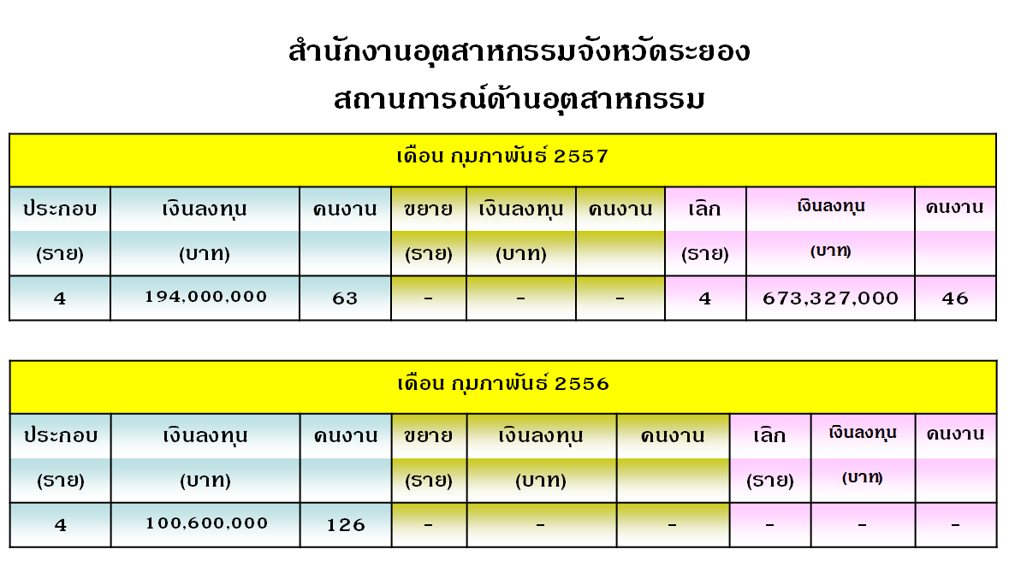
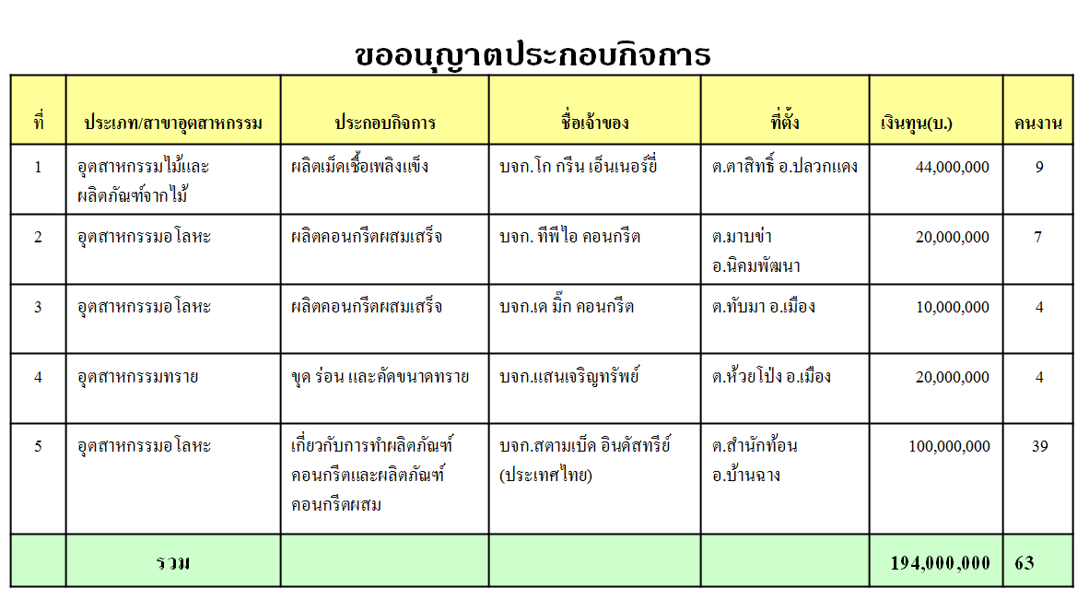

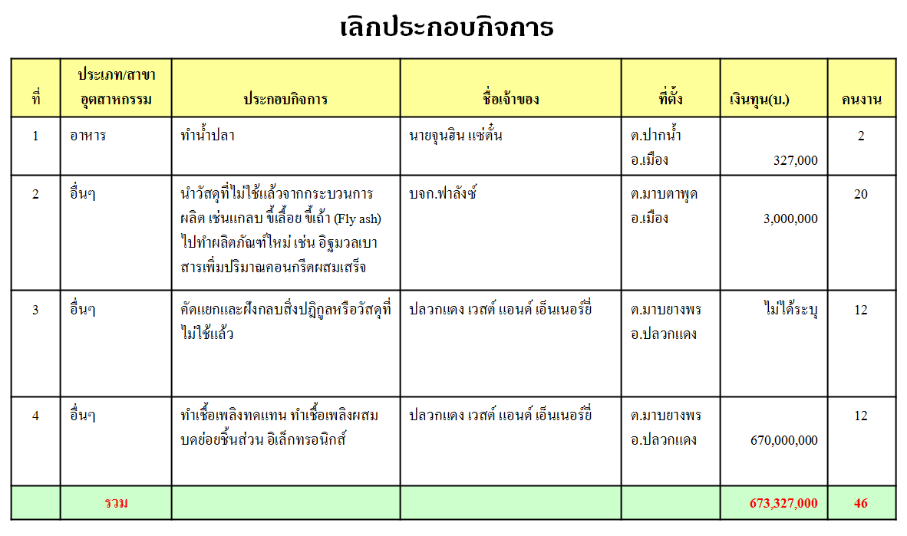
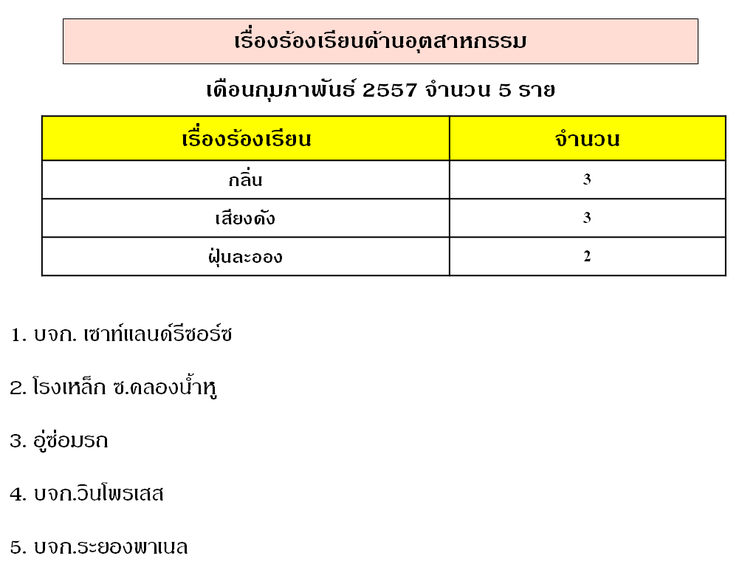

ที่ประชุม รับทราบ

๓.3 สถานการณ์การคลังและแนวทางการเร่งรัดติดตามการใช้จ่ายเงิน
(สำนักงานคลังจังหวัดระยอง)

สถานการณ์การคลังและการเร่งรัดติดตามการใช้จ่ายเงินงบประมาณ ประจำปีงบประมาณ พ.ศ. 2557
- การจัดเก็บรายได้แผ่นดิน ประจำปีงบประมาณ พ.ศ. 2557
สรุปผลการจัดเก็บรายได้จังหวัดระยอง ประจำเดือนกุมภาพันธ์ 2557
- การเบิกจ่ายเงินงบประมาณ ประจำปีงบประมาณ พ.ศ. 2557
- ผลการเบิกจ่ายเงินงบประมาณรายจ่ายประจำปีงบประมาณ พ.ศ. 2557
ตั้งแต่ต้นปีงบประมาณ สิ้นสุด ณ วันที่ 21 มีนาคม 2557

- ผลการเบิกจ่ายเงินงบประมาณจังหวัด (งบจังหวัด) ประจำปีงบประมาณ พ.ศ. 2557
ตั้งแต่ต้นปีงบประมาณ สิ้นสุด ณ วันที่ 21 มีนาคม 2557

- ผลการเบิกจ่ายเงินงบยุทธศาสตร์การพัฒนากลุ่มจังหวัด (งบกลุ่มจังหวัด) ประจำปีงบประมาณ พ.ศ. 2557
ตั้งแต่ต้นปีงบประมาณ สิ้นสุด ณ วันที่ 21 มีนาคม 2557

- ผลการเบิกจ่ายเงินกันไว้เบิกเหลื่อมปีประจำปีงบประมาณ พ.ศ. 2557
ตั้งแต่ต้นปีงบประมาณ สิ้นสุด ณ วันที่ 21 มีนาคม 2557

การแจ้งเวียนหนังสือของสำนักงานคลังจังหวัดระยอง
ในเดือนมีนาคม 2557 สำนักงานคลังจังหวัดระยองได้แจ้งเวียนหนังสือเพื่อให้ส่วนราชการทราบและถือปฏิบัติต่อไป 7 ฉบับ รวม 9 เรื่อง ดังนี้
- หนังสือสำนักงานคลังจังหวัดระยอง ที่ รย 0003/ว 35 ลงวันที่ 6 มีนาคม 2557 แจ้งเวียนหนังสือ รวม 1 เรื่อง
- หนังสือสำนักงานคลังจังหวัดระยอง ที่ รย 0003/ว 37 ลงวันที่ 13 มีนาคม 2557 แจ้งเวียนหนังสือ รวม 3 เรื่อง
- หนังสือสำนักงานคลังจังหวัดระยอง ที่ รย 0003/ว 38 ลงวันที่ 14 มีนาคม 2557 แจ้งเวียนหนังสือ รวม 1 เรื่อง
- หนังสือสำนักงานคลังจังหวัดระยอง ที่ รย 0003/ว 39 ลงวันที่ 14 มีนาคม 2557 แจ้งเวียนหนังสือ รวม 1 เรื่อง
- หนังสือสำนักงานคลังจังหวัดระยอง ที่ รย 0003/ว 42 ลงวันที่ 17 มีนาคม 2557 แจ้งเวียนหนังสือ รวม 1 เรื่อง
- หนังสือสำนักงานคลังจังหวัดระยอง ที่ รย 0003/ว 43 ลงวันที่ 17 มีนาคม 2557 แจ้งเวียนหนังสือ รวม 1 เรื่อง
- หนังสือสำนักงานคลังจังหวัดระยอง ที่ รย 0003/ว 44 ลงวันที่ 17 มีนาคม 2557 แจ้งเวียนหนังสือ รวม 1 เรื่อง
รายละเอียดของหนังสือสามารถดาวน์โหลดได้ที่เว็บไซต์ สำนักงานคลังจังหวัดระยอง http://klang.cgd.go.th/ryg หัวข้อ หนังสือเวียน/ระเบียบ
ที่ประชุม รับทราบ

๓.4 สถานการณ์ด้านการท่องเที่ยวในจังหวัดระยอง
(สำนักงานท่องเที่ยวและกีฬาจังหวัดระยอง)
สำหรับสถานการณ์ด้านการท่องเที่ยวของจังหวัดระยองในเดือนมีนาคม 2557 จากการสำรวจข้อมูลอัตราการเข้าพักแรมจังหวัดระยองในเดือนกุมภาพันธ์ 2557 พบว่าโดยภาพรวมมีอัตราการเข้าพักประมาณ ร้อยละ 45 หรือมีจำนวนผู้พักแรม (Guest) จำนวน 252,751 คน ลดลงประมาณร้อยละ 20 เมื่อเปรียบเทียบกับช่วงเวลาเดียวกันของปีที่ผ่านมา (ข้อมูลเบื้องต้น) ทั้งนี้ปัจจัยหนึ่งที่ส่งผลกระทบต่อการเดินทางท่องเที่ยว คือ สถานการณ์การเมืองภายในประเทศที่ยืดเยื้อตั้งแต่เดือนธันวาคม 2556 ซึ่งส่งผลกระทบต่ออุปสงค์ของการเดินทางทั้งของชาวไทยและชาวต่างชาติ ทั้งนี้ คาดว่า เมื่อเข้าสู่ฤดูกาลผลไม้ จะส่งผลให้สถานการณ์ด้านการท่องเที่ยวของจังหวัดระยองจะมีการเติบโตดีขึ้น
สำหรับการดำเนินงานกิจกรรมส่งเสริมและกระตุ้นการท่องเที่ยว เพื่อฟื้นคืนภาพลักษณ์และความเชื่อมั่นด้านการท่องเที่ยว ในเดือนมีนาคม ได้แก่
- งานส่งเสริมและประชาสัมพันธ์การท่องเที่ยวสมาพันธ์สัญจรพิเศษ ณ ตำนานป่าและศึกษาดูงานพื้นที่เกาะเสม็ด ระยอง
- งานส่งเสริมการท่องเที่ยว แม่พิมพ์ ฟูด ฟัน เฟส แอนด์ไบค์เกอร์ ระหว่างวันที่ 7-8 มีนาคม 2557 ณ หาดแหลมแม่พิมพ์
ทั้งนี้ โดยความร่วมมือของทุกหน่วยงานที่เกี่ยวข้องทุกภาคส่วน ต่างร่วมกันดำเนินงานเพื่อกระตุ้น ส่งเสริมและประชาสัมพันธ์การท่องเที่ยวของจังหวัดระยอง เพื่อคืนสู่สถานการณ์ดังเดิมโดยเร็วที่สุด
ที่ประชุม รับทราบ

๓.5 สถานการณ์น้ำในจังหวัดระยองและการแก้ไขปัญหาน้ำท่วม
(โครงการชลประทานระยอง)
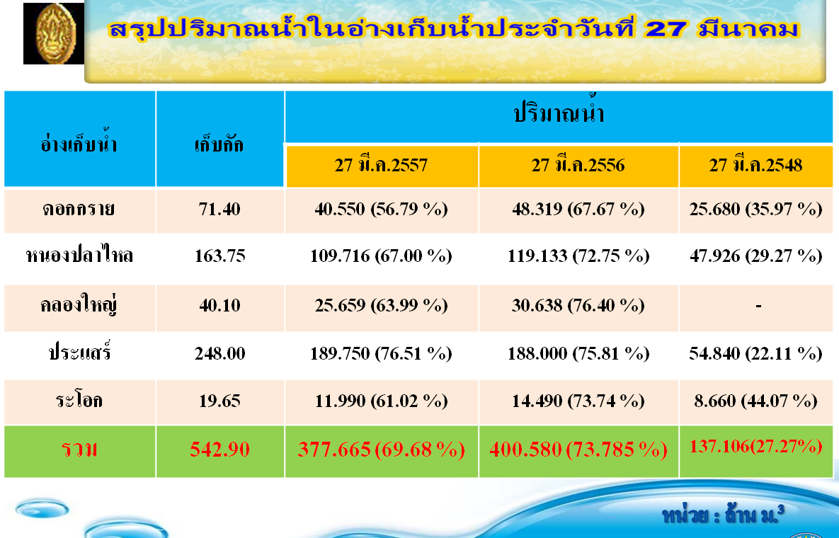
ที่ประชุม รับทราบ

๓.6 สถานการณ์ด้านมลพิษในจังหวัดระยอง
(สำนักงานทรัพยากรธรรมชาติและสิ่งแวดล้อมจังหวัดระยอง)
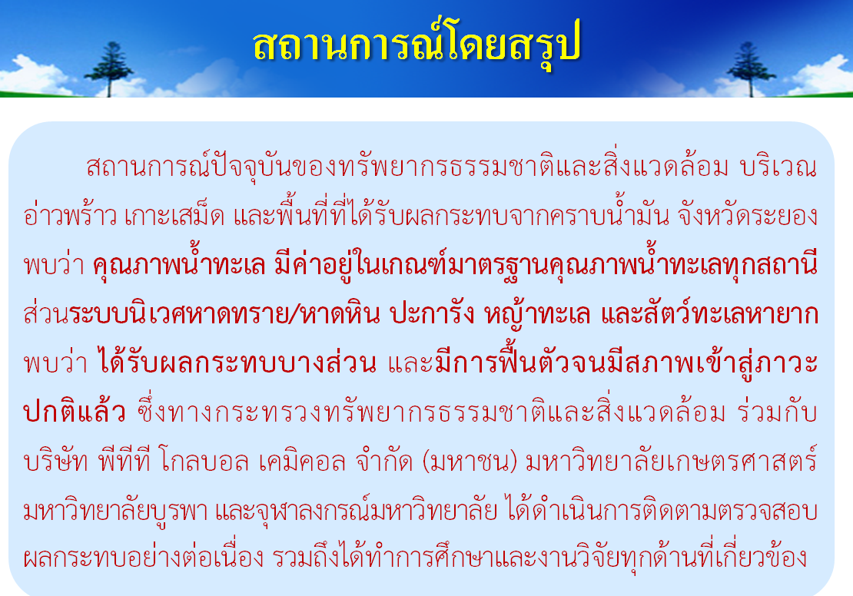
ที่ประชุม รับทราบ

วาระที่ ๔ เรื่อง เพื่อทราบ
4.1 สรุปข่าวสำคัญในรอบเดือนมีนาคม (ความยาว 5 นาที)
(สำนักงานประชาสัมพันธ์จังหวัดระยอง)
ที่ประชุม รับทราบ
4.2 การดำเนินการป้องกันและแก้ไขปัญหายาเสพติด (ศพส.จังหวัดระยอง)
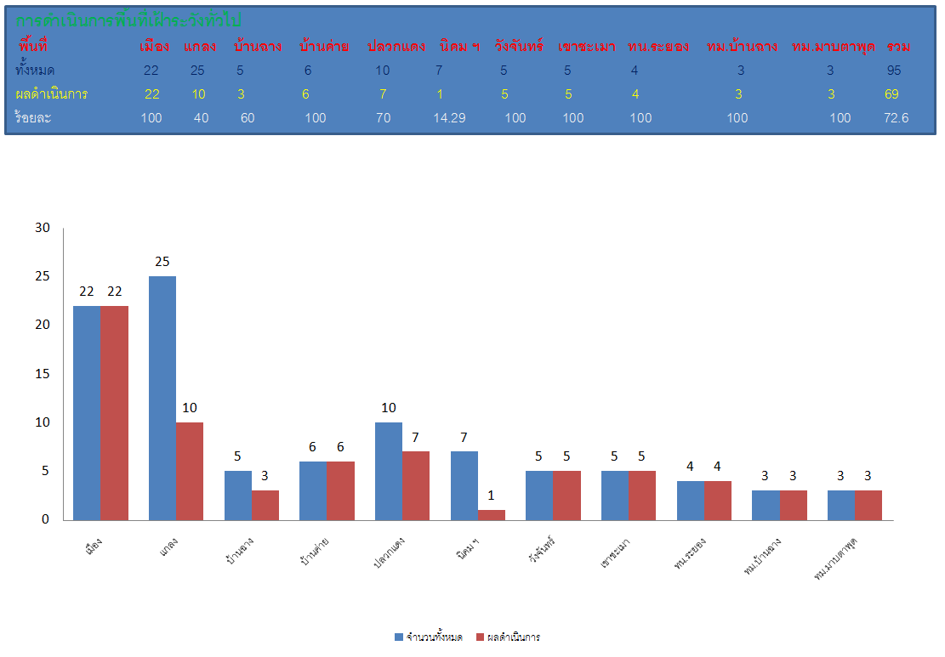
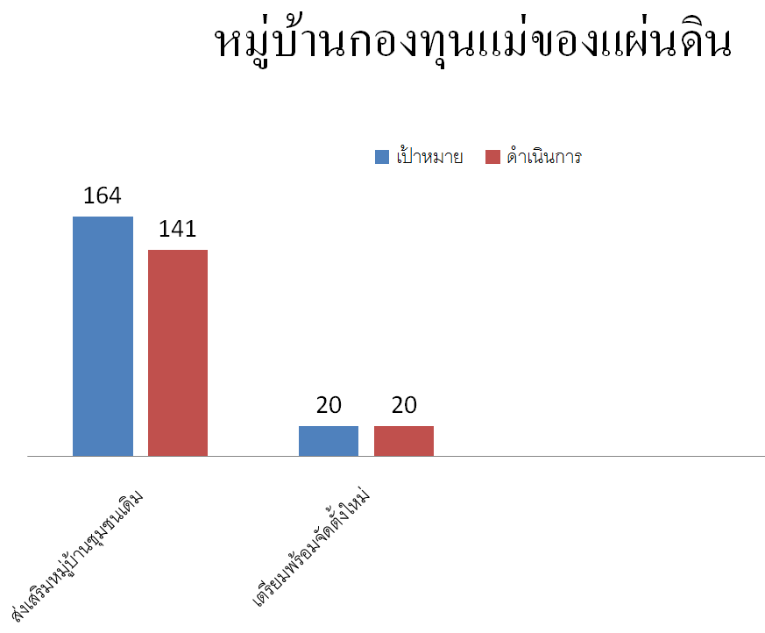

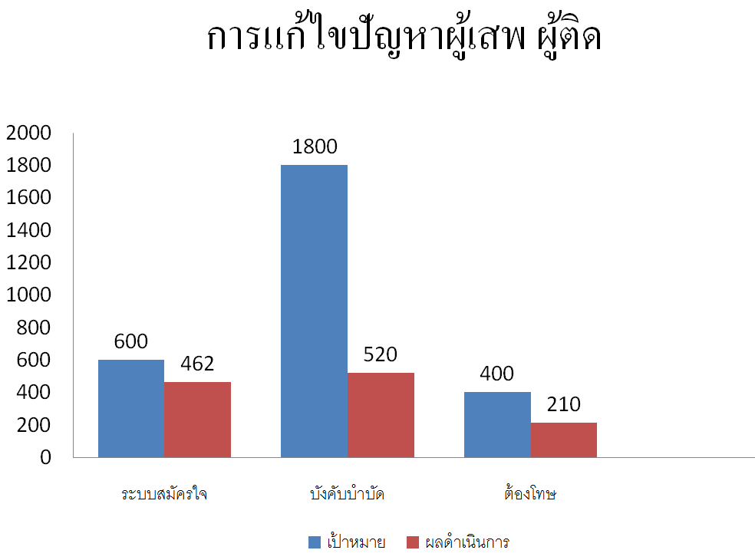

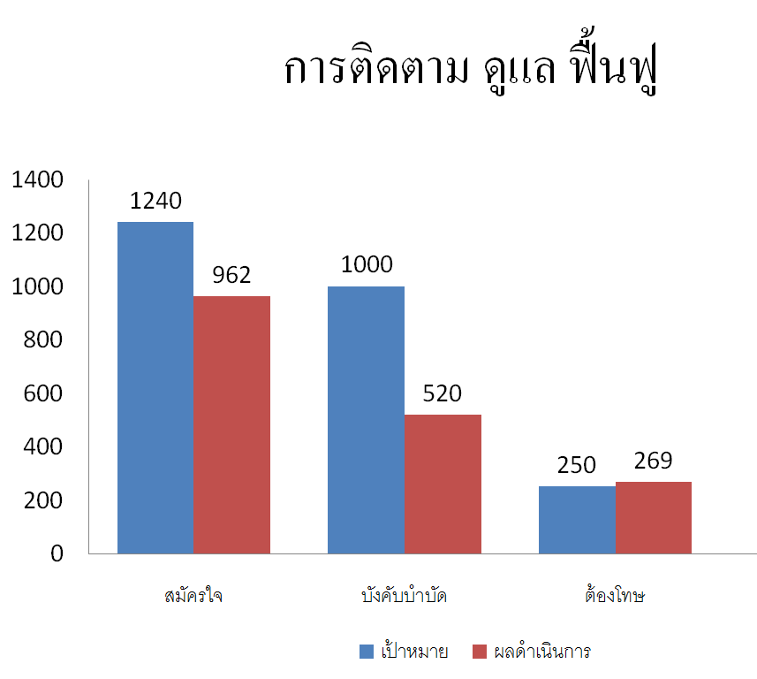
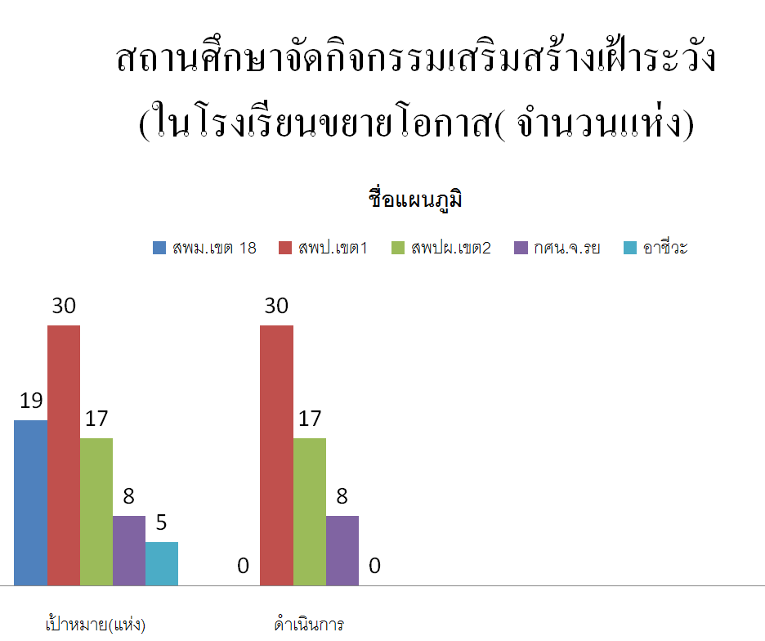
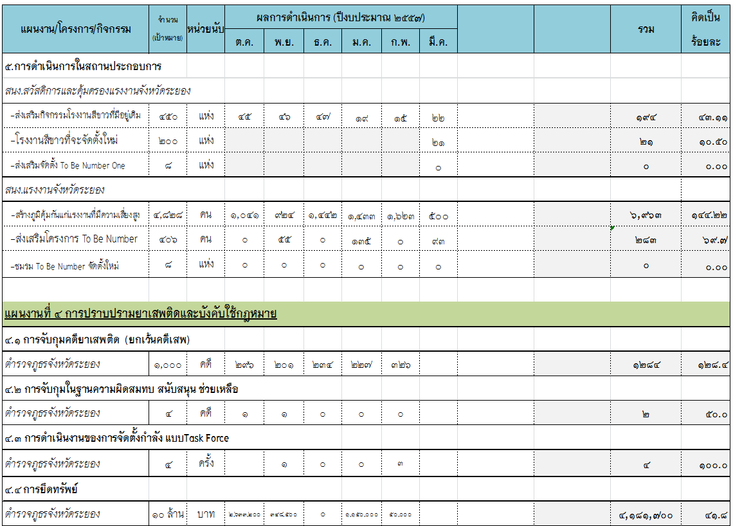
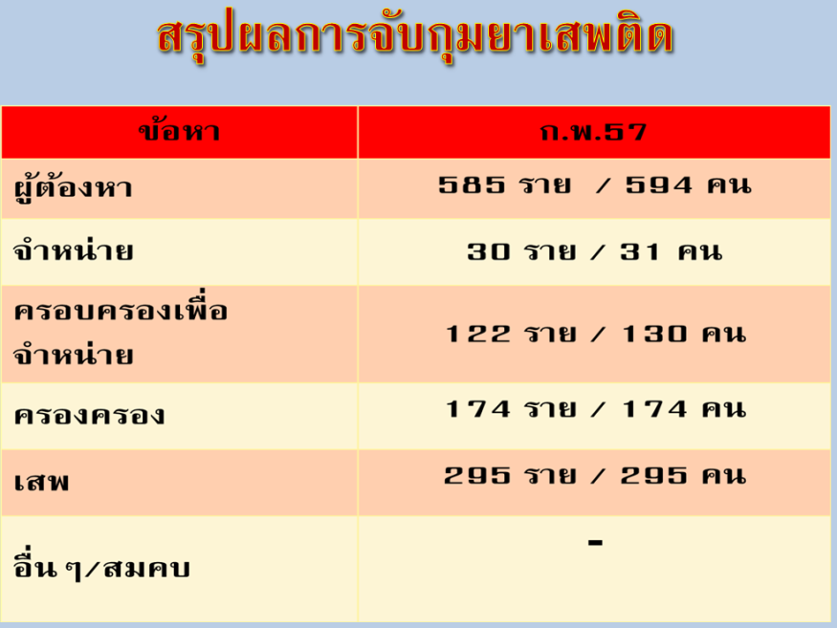
ที่ประชุม รับทราบ
๔.3 การจัดงานวันสูงอายุ ณ อำเภอปลวกแดง จังหวัดระยอง
(สำนักงานสาธารณสุขจังหวัดระยอง)
กำหนดการจัดงาน วันที่ 17 เมษายน 2557ณ วัดไพรสณฑ์ อำเภอปลวกแดง จังหวัดระยอง
วัตถุประสงค์
1. เพื่อคัดกรองและตรวจผู้สูงอายุ
2. เพื่อให้ความรู้ในการดูแลสุขภาพผู้สูงอายุ
3. เพื่อสร้างสัมพันธภาพที่ดีระหว่างผู้สูงอายุและบุตรหลาน
กิจกรรมภายใน
1. ตรวจสุขภาพผู้สูงอายุทุกท่านที่มาร่วมงาน
2. ชมนิทรรศการต่างๆเกี่ยวกับการดูแลสุขภาพ
3. พิธีมอบรางวัลครอบครัวอบอุ่นดีเด่น
4. ชมกิจกรรมกีฬาพื้นบ้าน กิจกรรมบนเวที กลองยาวและดนตรีย้อนยุค
5. รับฟังการเสวนาการดูแลผู้สูงอายุโดยตัวแทนผู้สูงอายุ
6. สรงน้ำพระและรดน้ำขอพรผู้สูงอายุ
กำหนดการ
เวลา 7.00-9.00 น. ลงทะเบียนตรวจสุขภาพผู้สูงอายุ คัดกรองภาวะซึมเศร้า สุขภาพฟันและมีพิธีสงฆ์
พร้อมชมนิทรรศการสุขภาพ (บัญญัติ 9 ประการ/ตำบลการดูแลผู้สูงอายุระยะยาว
นิทรรศการ 3 อ/ผู้สูงอายุ 80 ปียังแจ๋ว )
เวลา 9.00-10.00 น. พิธีเปิดงาน โดยนายอำเภอปลวกแดง
พิธีมอบรางวัลผู้สูงอายุ 80 ปียังแจ๋ว
พิธีมอบโล่ตำบลการดูแลผู้สูงอายุระยะยาว
เวลา 10.00-12.00 น. กิจกรรมกีฬาพื้นบ้าน (ชักเย่อ/วิ่งกระสอบ/ปิดตาตีปิ๊บ/ตีกอล์ฟลงรู)
กิจกรรมบนเวที (การแสดงกลองยาว จากตัวแทนสภาผู้สูงอายุฯ/รำวงย้อนยุค)
ตรวจสุขภาพผู้สูงอายุ (ต่อ)
เวลา 12.00-13.00 น. รับประทานอาหารกลางวัน (บุปเฟ่ต์)
เวลา 13.00-15.00 น. พิธีแห่อัญเชิญหลวงพ่อโพธิ์
เวลา 15.00-16.00 น. สรงน้ำพระและรดน้ำดำหัวผู้สูงอายุ
ที่ประชุม รับทราบ

๔.4 การวิเคราะห์การเกิดอุบัติเหตุจังหวัดระยอง
(สำนักงานสาธารณสุขจังหวัดระยอง)

ผลการวิเคราะห์การเกิดอุบัติเหตุจราจรในจังหวัดระยอง
จากการเก็บรวบรวมข้อมูลผู้บาดเจ็บและเสียชีวิตจากโรงพยาบาลของรัฐทุกแห่งในจังหวัดระยอง พบว่าในช่วงเดือนตุลาคม 2556 ถึง มกราคม 2557 พบผู้บาดเจ็บจากอุบัติเหตุจราจรจำนวน 9,240 ราย คิดเป็นอัตราการบาดเจ็บเท่ากับ 1,409.91 ต่อแสนประชากร เสียชีวิต 76 ราย คิดเป็นอัตรา 11.60 ต่อแสนประชากร
เมื่อเทียบกับช่วงเวลาเดียวกันของปีที่ผ่านมาพบว่าอัตราการบาดเจ็บมีแนวโน้มเพิ่มขึ้น อัตราตายมีแนวโน้มลดลง
อำเภอ | ปีงบประมาณ 53 |  |  | ปีงบประมาณ 54 |  |  | ปีงบประมาณ 55 |  |  | ปีงบประมาณ 56 |  |  | ปีงบประมาณ 57
อำเภอ | บาดเจ็บ | ตาย | รวม | บาดเจ็บ | ตาย | รวม | บาดเจ็บ | ตาย | รวม | บาดเจ็บ | ตาย | รวม | บาดเจ็บ | ตาย | รวม
เมืองระยอง | 11,569 | 241 | 11,810 | 9,728 | 236 | 9,964 | 10,420 | 202 | 10,622 | 11,982 | 224 | 12,206 | 4,043 | 23 | 4,066
แกลง | 3,753 | 25 | 3,778 | 3,536 | 21 | 3,557 | 3,295 | 26 | 3,321 | 3,768 | 19 | 3,787 | 1,291 | 5 | 1,296
บ้านค่าย | 2,362 | 6 | 2,368 | 2,229 | 4 | 2,233 | 2,125 | 5 | 2,130 | 2,245 | 5 | 2,250 | 565 | 1 | 566
ปลวกแดง | 2,415 | 46 | 2,461 | 2,250 | 35 | 2,285 | 3,293 | 40 | 3,333 | 4,025 | 54 | 4,079 | 1,235 | 12 | 1,247
บ้านฉาง | 1,282 | 14 | 1,296 | 1,175 | 11 | 1,186 | 1,306 | 17 | 1,323 | 1,236 | 21 | 1,257 | 532 | 8 | 540
วังจันทร์ | 1,106 | 15 | 1,121 | 1,451 | 24 | 1,475 | 1,071 | 10 | 1,081 | 1,001 | 22 | 1,023 | 905 | 10 | 915
เขาชะเมา | 550 | - | 550 | 740 | 14 | 754 | 393 | - | 393 | 585 | 7 | 592 | 109 | - | 109
นิคมพัฒนา | - | - | - | 1,058 | 25 | 1,083 | 2,292 | 61 | 2,353 | 1,861 | 32 | 1,893 | 560 | 17 | 577
รวม | 23,037 | 347 | 23,384 | 22,167 | 370 | 22,537 | 24,195 | 361 | 24,556 | 26,703 | 384 | 27,087 | 9,240 | 76 | 9,316

พื้นที่ที่พบมีผู้บาดเจ็บและเสียชีวิตจากอุบัติเหตุจราจรสูงสุด 5 อันดับแรก จำแนกรายอำเภอ ได้แก่

อำเภอเมืองระยอง
1. ถนนราษฎร์บำรุง เนินพระ
2. ถนนตากวน ตลาดลาว
3. บายพาสวงศ์อมาตย์ แยกทับมา
4. แยกตะพง
5. สวนศรีเมือง ปากน้ำ

อำเภอแกลง
1. หน้าโลตัส อ.แกลง
2. โค้งเขาจิก
3. โค้งภูผาธารา (สุนทรภู่)
4. โค้งโรงน้ำยาง (สามแยกประแสร์)
5. โค้งวัดคงคา (ห้วยยาง)
6. จุดกลับรถบ้านสองสลึง

อำเภอบ้านค่าย
1. สามแยกหนองละลอก
2. สี่แยกตาขัน
3. สามแยกทางเข้าวัดละหารไร่
4. สามแยกเข้าอุตสาหกรรมโรจนะ
5. ทางโค้งหน้าโรงไฟฟ้าบ้านค่าย
อำเภอปลวกแดง
1. วอเตอร์ไซต์
2. ซอยห้างแก้ว
3. อีซีพลาซ่า2
4. ซอยบ้านผู้ใหญ่ไชยา
5. ซอยสุพรรณ
อำเภอบ้านฉาง
1. แยกประเสริฐบุ๊ค
2. แยกเนินกระปรอก
3. แยกประปา
4. หน้าปั้มน้ำมันยายร้า
5. ถนนบูรพาพัฒน์
อำเภอวังจันทร์
1. ที่กลับรถ กม.72 ป่ายุบใน
2. หัวสะพานชุมแสง กม.79
3. สี่แยกชุมแสง
4. สี่แยกสหกรณ์ชะแวะ กม.83 – 84
5. สี่แยกชงโค กม.89 – 90
อำเภอเขาชะเมา
1. แยกเขาช่องลม
2. แยกศรีประชา
3. โค้งมะเดื่อ
4. คลองพระเจ้า
5. บ้านศรีละมัน
อำเภอนิคมพัฒนา
1. สี่แยกหนองบอน
2. ขนำไร่
3. หน้าบริษัทไทคูณ
4. ซอย 9 สาย 13
5. กม.12
ที่มา : จากการเก็บรวบรวมข้อมูลของโรงพยาบาลภาครัฐทุกแห่ง ในจังหวัดระยอง

สถานการณ์การบาดเจ็บและเสียชีวิตในช่วงเทศกาลสงกรานต์

 | ปี 2551 | ปี 2552 | ปี 2553 | ปี 2554 | ปี 2555 | ปี 2556
บาดเจ็บ | 482 | 529 | 475 | 474 | 498 | 421
บาดเจ็บ(รับการรักษาตัวที่ รพ.) | 63 | 85 | 63 | 76 | 84 | 69
เสียชีวิต | 7 | 10 | 8 | 5 | 11 | 7

ในช่วงเทศกาลสงกรานต์ตั้งแต่ ปี พ.ศ. 2551 – 2556 จังหวัดระยองมีผู้บาดเจ็บจากอุบัติเหตุจราจร
อยู่ในช่วง 421 – 529 ราย โดยพบว่าสงกรานต์ปี 2556 มีจำนวนผู้บาดเจ็บต่ำสุด คือ 421 ราย และสงกรานต์
ปี 2552 มีผู้บาดเจ็บสูงสุดคือ 529 ราย เมื่อพิจารณาถึงจำนวนผู้บาดเจ็บซึ่งรับไว้รักษาในโรงพยาบาล พบว่า
ช่วงสงกรานต์ปี 2551 และปี 2553 มีจำนวนผู้บาดเจ็บรับไว้รักษาในโรงพยาบาลจำนวนต่ำสุดเท่ากันคือ 63 ราย และช่วงสงกรานต์ปี 2552 พบจำนวนผู้บาดเจ็บรับไว้รักษาตัวในโรงพยาบาลสูงสุด คือ 85 ราย
สำหรับผู้เสียชีวิต พบว่าช่วงสงกรานต์ปี 2555 มีจำนวนผู้เสียชีวิตจากอุบัติเหตุจราจรสูงสุดจำนวน 11 ราย รองลงมาคือ ปี 2552 ปี 2553 และช่วงเทศกาลสงกรานต์ปี 2554 พบผู้เสียชีวิตน้อยที่สุด คือ จำนวน 5 ราย
เทศกาลสงกรานต์ ปี 2556 จังหวัดระยองมีจำนวนผู้บาดเจ็บ 421 ราย ในจำนวนนี้ เสียชีวิต 7 ราย ผู้บาดเจ็บทั้งหมด (421 ราย) เป็นเพศชาย 270 ราย คิดเป็นร้อยละ 64.1 เป็นเพศหญิง 151 ราย คิดเป็น
ร้อยละ 35.9
กลุ่มอายุที่พบ พบมากในกลุ่มอายุระหว่าง 21 – 29 ปี คิดเป็นร้อยละ 24.2 รองลงมาคือกลุ่มอายุระหว่าง 30 – 39 ปี คิดเป็นร้อยละ 21.6 สถานะของผู้บาดเจ็บเป็นผู้ขับขี่ 274 ราย คิดเป็นร้อยละ 65.1 รองลงมาคือ
เป็นผู้โดยสาร 130 ราย คิดเป็นร้อยละ 30.9 และเป็นคนเดินเท้า 16 ราย คิดเป็นร้อยละ 3.8
ถนนที่เกิดเหตุ เป็นถนนชนบท 204 ราย คิดเป็นร้อยละ 48.5 รองลงมาคือทางหลวง 124 ราย คิดเป็นร้อยละ 29.5
ยานพาหนะที่เกิดอุบัติเหตุ ส่วนใหญ่เป็นรถมอเตอร์ไซต์เป็นจำนวนถึง 307 ราย คิดเป็นร้อยละ 72.9 รองลงมาคือรถปิคอัพ คิดเป็นร้อยละ 17.8
มาตรการทางกฎหมาย
- ผู้บาดเจ็บไม่สวมหมวกนิรภัยร้อยละ 38.2
- ผู้บาดเจ็บไม่คาดเข็มขัดนิรภัยร้อยละ 6.9
- ผู้บาดเจ็บดื่มสุรา ร้อยละ 30.2
- ช่วงเวลาที่เกิดเหตุสูงสุดคือช่วงเวลาตั้งแต่ 16.00 – 19.00 น.คิดเป็นร้อยละ 22.10
ข้อเสนอแนะ
มาตรการเน้นหนักด้านการบังคับใช้กฎหมาย ยังคงต้องมุ่งเน้นในกลุ่มผู้ขับขี่รถมอเตอร์ไซต์ เป็นส่วนใหญ่ ควบคุมกับการตรวจจับในเรื่องการดื่มสุราแล้วมีการขับขี่ยานพาหนะ
ที่ประชุม รับทราบ

๔.5 สรุปการป้องกันและลดอุบัติเหตุทางถนนช่วงเทศกาลสงกรานต์ 2557 จังหวัดระยอง
(สำนักงานป้องกันและบรรเทาสาธารณภัยจังหวัดระยอง)
ศูนย์อำนวยการความปลอดภัยทางถนน ได้แจ้งว่าคณะกรรมการศูนย์อำนวยการ ความปลอดภัยทางถนน ได้มีมติเมื่อวันที่ 6 กุมภาพันธ์ 2556 เห็นชอบ แผนบูรณาการป้องกันและ ลดอุบัติเหตุทางถนนช่วงเทศกาลสงกรานต์ 2557 เพื่อให้หน่วยงานที่เกี่ยวข้อง จังหวัด อำเภอใช้เป็นกรอบแนวทางในการดำเนินการป้องกันและลดอุบัติเหตุทางถนนช่วงเทศกาลสงกรานต์ 2557 และนำเสนอคณะรัฐมนตรีเพื่อโปรดทราบ โดยมีรายละเอียด ดังนี้
1. หัวข้อในการรณรงค์ คือ “ ร่วมสร้างวัฒนธรรมความปลอดภัย สงกรานต์ทั่วไทย ไร้อุบัติเหตุ”
2. ช่วงเวลาดำเนินการ ระหว่างวันที่ 11 – 17 เมษายน 2557 รวม 7 วัน
3. เป้าหมายการดำเนินงาน สถิติการเกิดอุบัติเหตุทางถนนลดลงเมื่อเปรียบเทียบกับสถิติในช่วงเทศกาลสงกรานต์ 2556 โดยให้จังหวัด อำเภอ และองค์กรปกครองส่วนท้องถิ่น เป็นผู้กำหนดเป้าหมายในการดำเนินงานด้วยตนเอง
4. มาตรการทั่วไป ได้แก่ มาตรการด้านการบริหารจัดการ มาตรการด้านถนนและการสัญจรอย่างปลอดภัย มาตรการด้านยานพาหนะที่ปลอดภัย มาตกรการด้านผู้ใช้รถใช้ถนนอย่างปลอดภัย และมาตรการตอบสนองหลังเกิดอุบัติเหตุ
5. มาตรการเน้นหนัก ได้แก่
(1) การบังคับใช้กฎหมายอย่างเคร่งครัดตามมาตรการ 10 มาตรการ ได้แก่ ไม่สวมหมวกนิรภัย มอเตอร์ไซด์ไม่ปลอดภัย เมาสุรา ไม่คาดเข็มขัดนิรภัย ไม่มีใบอนุญาตขับขี่ ขับรถเร็วเกินกว่ากฎหมายกำหนด ฝ่าฝืนสัญญาณไฟจราจร ขับรถย้อนศร แซงในที่คับขัน และใช้โทรศัพท์เคลื่อนที่ขณะขับรถ โดยให้เน้นหนักในการควบคุมความเร็ว การเมาสุราแล้วขับยานพาหนะ และการให้ความสำคัญเป็นพิเศษกับรถจักรยานยนต์ รถยนต์โดยสารสาธารณะ และรถกระบะที่บรรทุกผู้โดยสารท้ายรถกระบะเพื่อเล่นน้ำสงกรานต์ในลักษณะที่อาจก่อให้เกิดอันตราย
(2) การควบคุมการดื่มเครื่องดื่มแอลกอฮอล์แล้วขับขี่หรือโดยสารยานพาหนะ โดยให้บังคับกฎหมายอย่างเคร่งครัด
(3) การควบคุมการเข้าถึงเครื่องดื่มแอลกอฮอล์ โดยให้บังคับใช้กฎหมายที่เกี่ยวข้องกับเครื่องดื่มแอลกอฮอล์อย่างเคร่งครัด
(4) ควบคุมการใช้รถจักรยานยนต์ เพื่อลดปัจจัยเสี่ยงในการเกิดอุบัติเหตุทางถนน
(5) การจัดพื้นที่เล่นน้ำสงกรานต์ที่มีความปลอดภัย และปลอดเครื่องดื่มแอลกอฮอล์ ทุกชนิด
6. ช่วงเวลาการดำเนินงาน แบ่งออกเป็น 3 ช่วง ได้แก่
6.1 ช่วงเตรียมความพร้อม ระหว่างวันที่ 15 – 28 กุมภาพันธ์ 2557
6.2 ช่วงการรณรงค์ ระหว่างวันที่ ๑ มีนาคม - ๑๐ เมษายน ๒๕๕7
6.3 ช่วงควบคุมเข้มข้น วันที่ ๑๑ - ๑๗ เมษายน ๒๕๕7
7. ตัวชี้วัด
7.1 สถิติการเกิดอุบัติเหตุทางถนน ผู้เสียชีวิต และผู้บาดเจ็บ (admit) ลดลงให้เหลือน้อยที่สุดเมื่อเทียบกับสถิติในช่วงเทศกาลสงกรานต์ 2556
7.2 สถิติการเกิดอุบัติเหตุใหญ่มีจำนวนครั้งการเกิดอุบัติเหตุลดลงเมื่อเทียบกับช่วงเทศกาลสงกรานต์ ปี 2556
7.3 สถิติการเรียกตรวจและจำนวนยานพาหนะที่ถูกดำเนินคดีตามมาตรการ 10 มาตรการมีจำนวนเพิ่มขึ้นเมื่อเทียบกับช่วงเทศกาลสงกรานต์ 2556
8. ผลการปฏิบัติงานป้องกัน และลดอุบัติเหตุทางถนนช่วงเทศกาลสงกรานต์ 2556 จังหวัดระยอง ระหว่างวันที่ 11 – 17 เมษายน 2556 มีดังนี้
จำนวนครั้งที่เกิดอุบัติเหตุ | 8 ครั้ง
จำนวนผู้เสียชีวิต | 4 คน
จำนวนผู้บาดเจ็บ (Admit) | 11 คน
9. จังหวัดระยอง ได้แต่งตั้งคณะกรรมการและคณะทำงานศูนย์ปฏิบัติการร่วมป้องกันและลดอุบัติเหตุทางถนนและทางน้ำช่วงเทศกาลสงกรานต์ 2557 จังหวัดระยอง เรียบร้อยแล้ว
10. จังหวัดระยองได้แต่งตั้งคณะกรรมการตรวจติดตามจุดตรวจศูนย์ปฏิบัติการร่วมป้องกันและลดอุบัติเหตุทางถนนและทางน้ำช่วงเทศกาลสงกรานต์ 2557 จังหวัดระยอง เรียบร้อยแล้ว
11. จังหวัดระยองกำหนดประชุมคณะกรรมการและคณะทำงานศูนย์ปฏิบัติการร่วมป้องกันและลดอุบัติเหตุทางถนนและทางน้ำช่วงเทศกาลสงกรานต์ ๒๕๕7 จังหวัดระยอง และคณะกรรมการตรวจติดตามจุดตรวจศูนย์ปฏิบัติการร่วมป้องกันและลดอุบัติเหตุทางถนนและทางน้ำช่วงเทศกาลสงกรานต์ ๒๕๕7 จังหวัดระยอง ในจันทร์ ที่ 31 มีนาคม ๒๕๕7 เวลา 14.0๐ น. ณ ห้องประชุมภักดีศรีสงคราม (ชั้น ๔) ศาลากลางจังหวัดระยอง
12. กำหนดเปิดศูนย์ปฏิบัติการร่วมป้องกันและลดอุบัติเหตุทางถนนช่วงเทศกาลสงกรานต์ 2557 จังหวัดระยอง ในวันพฤหัสบดี ที่ 10 เมษายน ๒๕๕7 เวลา 16.3๐ น. ณ บริเวณหน้า บริษัท สยามคูโบต้า จำกัด (ถนนบ้านบึง-แกลง) อำเภอแกลง จังหวัดระยอง
ที่ประชุม รับทราบ

๔.6 สถานการณ์การผลิตไม้ผลจังหวัดระยอง
(สำนักงานเกษตรจังหวัดระยอง)
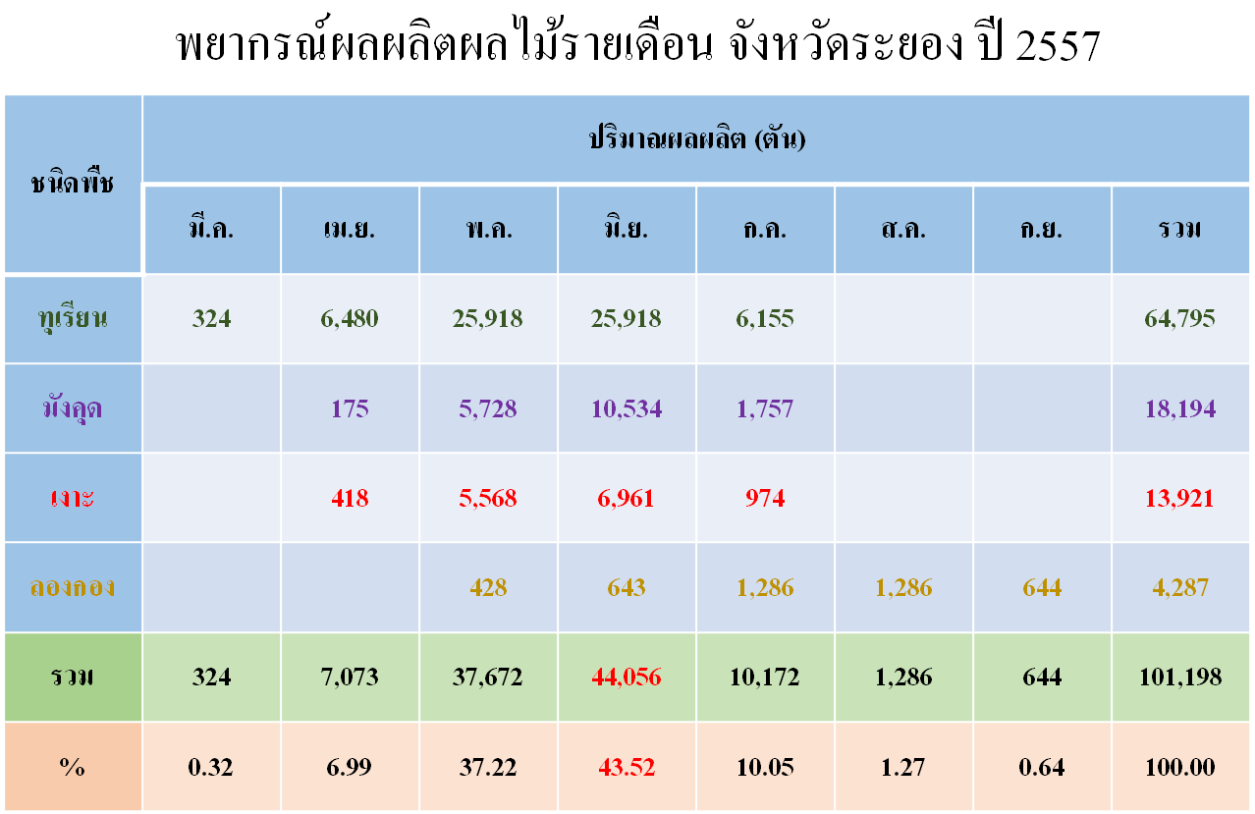
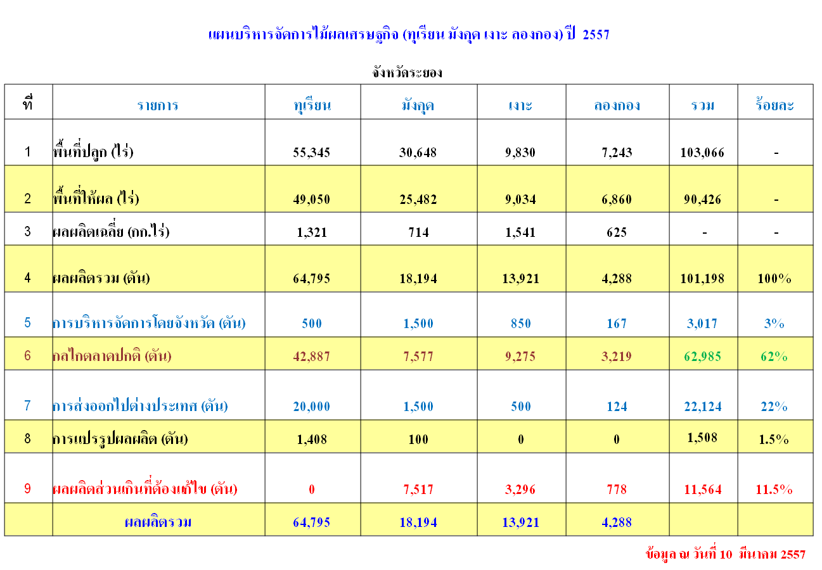

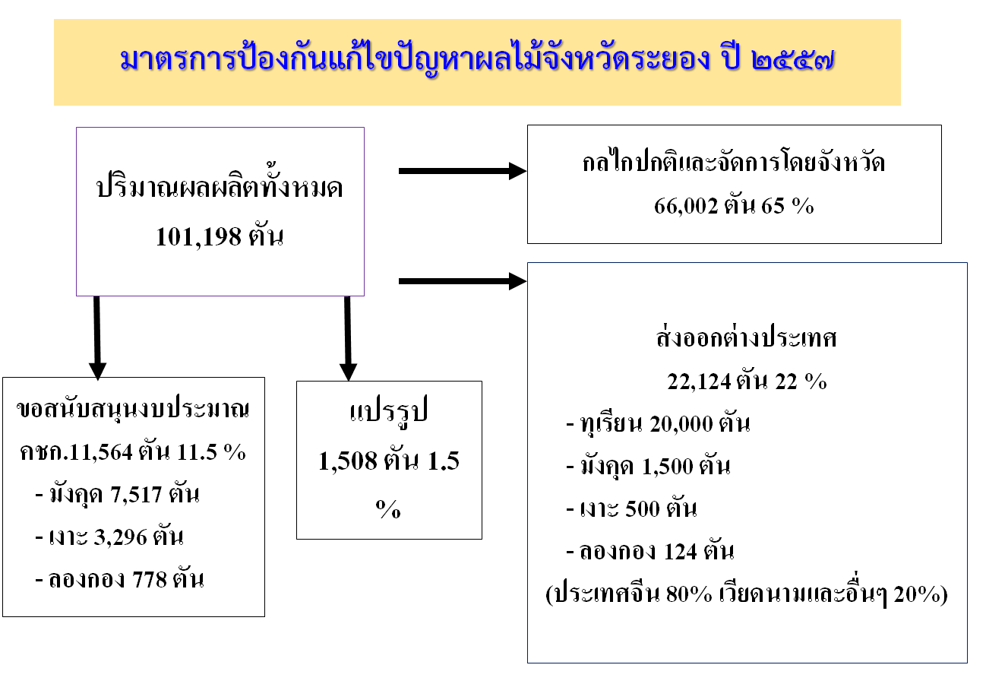
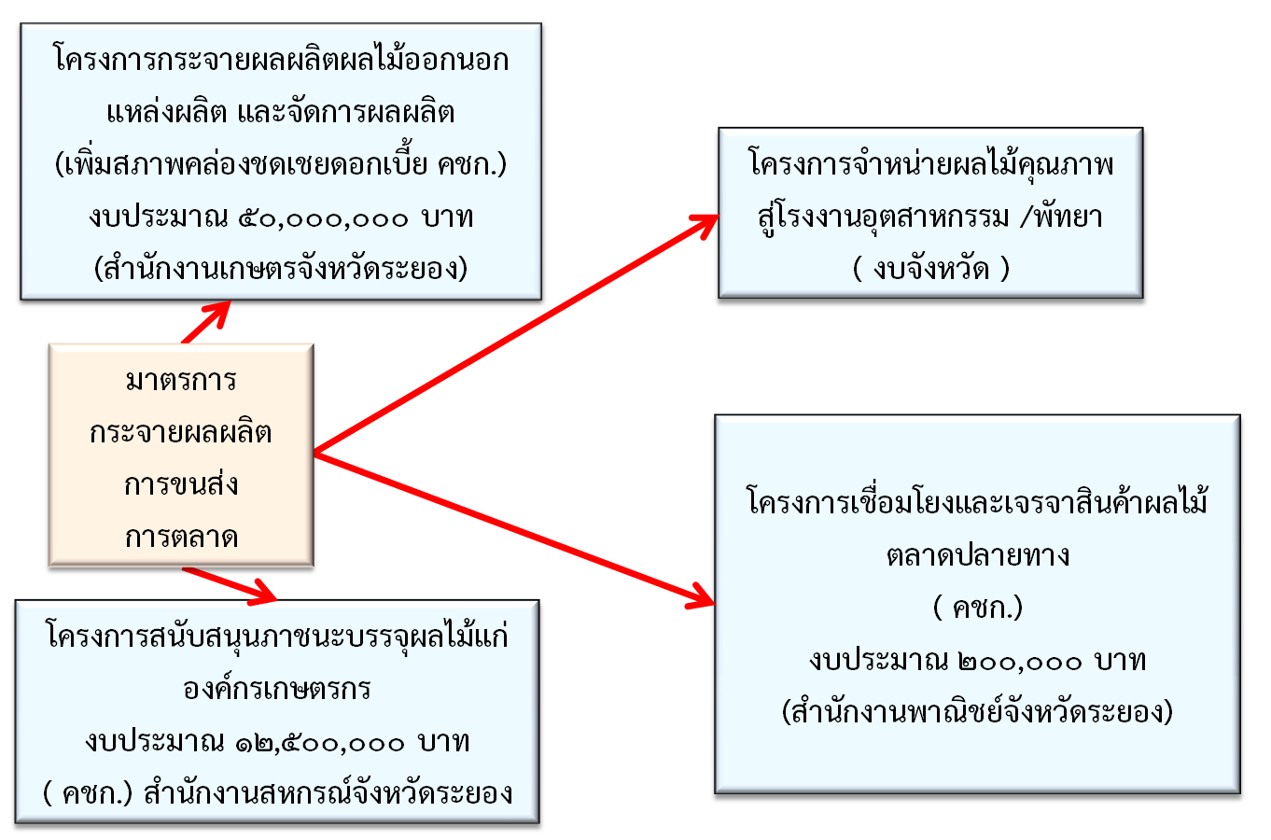

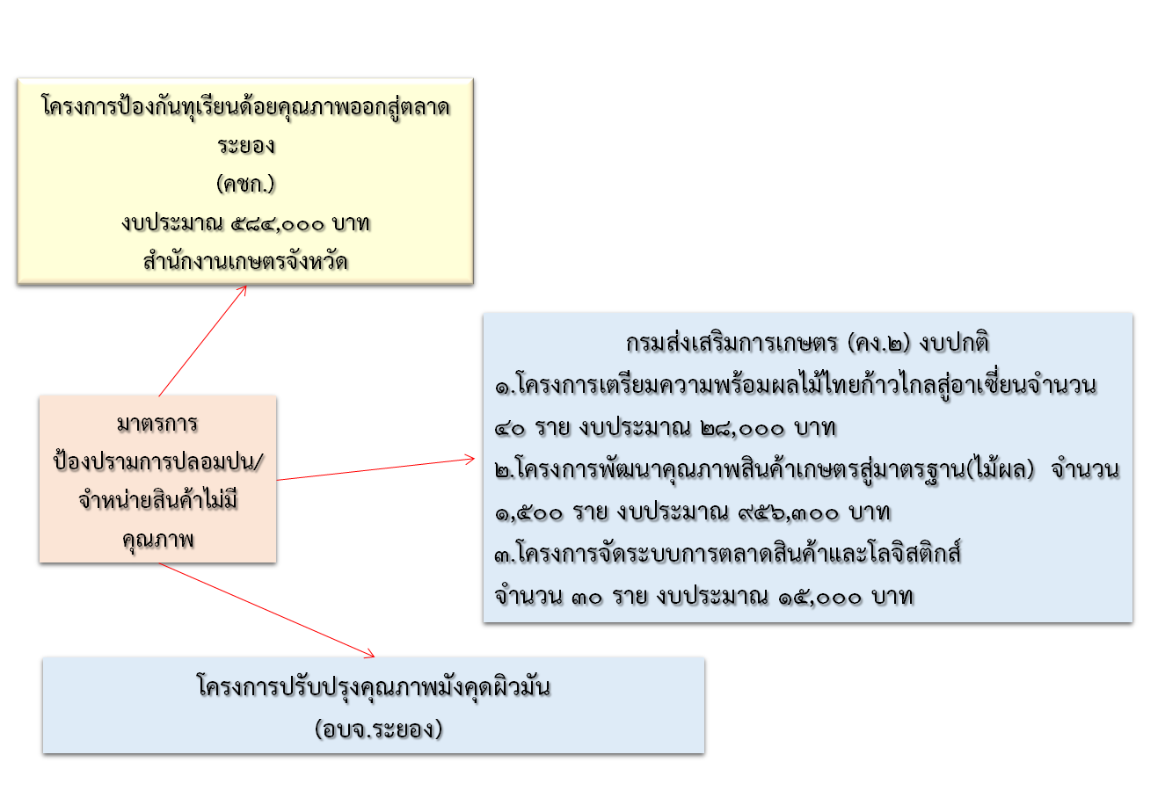
ที่ประชุม รับทราบ

๔.7 การปิดท่อส่งก๊าซธรรมชาติเพื่อซ่อมบำรุงของแหล่งบงกช และในพื้นที่พัฒนาร่วมไทย – มาเลเซีย (MTJDA)
(สำนักงานพลังงานจังหวัดระยอง)

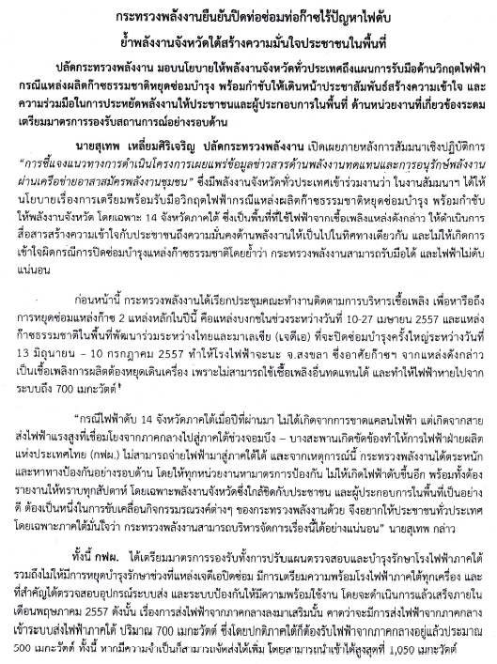
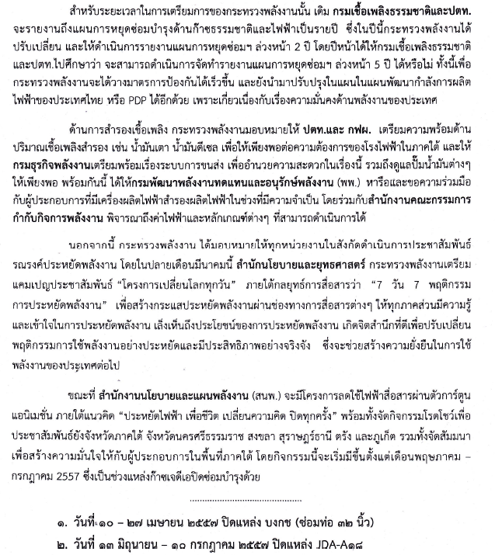
ที่ประชุม รับทราบ

๔.8 กำหนดการจัดงาน วันที่ระลึก “มหาเจษฎาบดินทร์ พระนั่งเกล้าเจ้าอยู่หัว” และ “วันข้าราชการ พลเรือน ประจำปี 2557” (สำนักงานจังหวัดระยอง)

ในวันอังคารที่ 1 เมษายน 2557 ณ หอประชุมศูนย์ราชการจังหวัดระยอง
1. วันที่ระลึก “มหาเจษฎาบดินทร์ พระนั่งเกล้าเจ้าอยู่หัว”

เวลา 07.30 น. - ผู้ร่วมพิธีพร้อมกัน ณ บริเวณพิธี
เวลา 08.00 น. - ผู้แทนส่วนราชการ หน่วยงาน องค์กรต่าง ๆ วางพานพุ่มดอกไม้สด
ถวายราชสักการะพระบรมสาทิสลักษณ์พระบาทสมเด็จพระนั่งเกล้าเจ้าอยู่หัว
เวลา 08.30 น. - ผู้ว่าราชการจังหวัดระยอง ประธานในพิธี เดินทางมาถึงบริเวณพิธี
(ดนตรีบรรเลงเพลงมหาฤกษ์)
- ประธานนั่งประจำที่
- ข้าราชการชั้นผู้ใหญ่ วางพานพุ่มดอกไม้สด
ถวายราชสักการะพระบรมสาทิสลักษณ์พระบาทสมเด็จพระนั่งเกล้าเจ้าอยู่หัว
- ประธานวางพานพุ่มดอกไม้ ถวายราชสักการะ
พระบรมสาทิสลักษณ์พระบาทสมเด็จพระนั่งเกล้าเจ้าอยู่หัว
- ประธาน จุดธูปเทียน เครื่องทองน้อย ถวายสักการะ
- ประธานขึ้นสู่แท่นพิธี
- ประธานกล่าวคำประกาศสดุดี น้อมรำลึกถึงพระเกียรติคุณฯ
(ดนตรีบรรเลงเพลงสรรเสริญพระบารมี)
- เสร็จพิธี
2. วันข้าราชการพลเรือน ประจำปี 2557
- ประธานในพิธี จุดธูป เทียน บูชาพระรัตนตรัย
- พระสงฆ์ให้ศีล เจริญพระพุทธมนต์
- ประธานสงฆ์กล่าวสัมโมทนียกถา และอัญเชิญพระวรธรรมคติ
ของสมเด็จพระสังฆราช
- ประธานอัญเชิญพระบรมราโชวาทของพระบาทสมเด็จพระเจ้าอยู่หัว
กล่าวสารของนายกรัฐมนตรี และสารของผู้ว่าราชการจังหวัดระยอง
- หัวหน้าสำนักงานจังหวัดระยอง กล่าวรายงานการมอบเกียรติบัตร
และเข็มเชิดชูเกียรติแก่ข้าราชการพลเรือนดีเด่นของจังหวัดระยอง จำนวน 3 ราย
และข้าราชการตัวอย่างของจังหวัดระยอง ประจำปี 2556 จำนวน 9 ราย
- ประธานมอบเกียรติบัตรและเข็มเชิดชูเกียรติแก่
- ข้าราชการพลเรือนดีเด่นของจังหวัดระยอง ประจำปี 2556 จำนวน 3 ราย
- ประธานมอบเกียรติบัตรแก่
- ข้าราชการตัวอย่างของจังหวัดระยอง ประจำปี 2556 จำนวน 9 ราย
พิธีทอดผ้าป่าสมทบกองทุนพัฒนาเด็กชนบทฯ
- พัฒนาการจังหวัดระยอง กล่าวรายงาน การทอดผ้าป่ากองทุนพัฒนาเด็กชนบท
ในพระบรมราชูปถัมภ์ สมเด็จพระเทพรัตนราชสุดา สยามบรมราชกุมารี
- ประธานกล่าวนำถวายผ้าป่า
- ประธานสงฆ์รับผ้าไตร
- ประธานถวายกองผ้าป่าแด่ประธานสงฆ์ หน้าพระบรมฉายาลักษณ์
สมเด็จพระเทพรัตนราชสุดาฯ สยามบรมราชกุมารี
- ประธานและข้าราชการชั้นผู้ใหญ่ ถวายภัตตาหาร (ปิ่นโต)
และเครื่องไทยธรรมแด่พระสงฆ์
- พระสงฆ์อนุโมทนา
- ประธานกรวดน้ำ
- จบแล้วประธานสงฆ์ประพรมน้ำพระพุทธมนต์แก่ประธานและผู้ร่วมงาน
- เสร็จพิธี

การแต่งกาย - ข้าราชการ พนักงาน ผู้บริหารองค์กรปกครองส่วนท้องถิ่น แต่งกายชุดปกติขาว

หรือชุดกากีคอพับแขนยาว ไม่สวมหมวก
- ทหาร ตำรวจ แต่งกายชุดปกติขาว คาดกระบี่ ถุงมือ
- นักเรียน นักศึกษา กลุ่มมวลชน แต่งกายชุดนักเรียน/นักศึกษา หรือชุดตามสังกัด
- ประชาชนทั่วไป แต่งกายชุดสุภาพ
ที่ประชุม รับทราบ

๔.9 กำหนดการจัดงาน “วันพระบาทสมเด็จพระพุทธยอดฟ้าจุฬาโลกมหาราช และวันที่ระลึกมหาจักรี บรมราชวงศ์” วันอาทิตย์ที่ 6 เมษายน 2557 ณ หอประชุมศูนย์ราชการจังหวัดระยอง
(สำนักงานจังหวัดระยอง)
- พิธี “วันพระบาทสมเด็จพระพุทธยอดฟ้าจุฬาโลกมหาราช และวันที่ระลึกมหาจักรีบรมราชวงศ์”
เวลา 07.30 น. - ผู้ร่วมพิธีพร้อมกัน ณ บริเวณพิธี
เวลา 08.00 น. - ผู้แทนส่วนราชการ หน่วยงาน องค์กรต่าง ๆ
วางพานพุ่มดอกไม้สด ถวายราชสักการะพระบรมสาทิสลักษณ์
พระบาทสมเด็จพระพุทธยอดฟ้าจุฬาโลกมหาราช
เวลา 08.30 น. - ผู้ว่าราชการจังหวัดระยอง ประธานในพิธี เดินทางมาถึงบริเวณพิธี
- ดนตรีบรรเลงเพลงมหาฤกษ์
- ประธานจุดธูปเทียนบูชาพระรัตนตรัย
- เจ้าหน้าที่อาราธนาศีล
- พระสงฆ์ให้ศีล
- พระสงฆ์เจริญพระพุทธมนต์
- ประธานวางพานพุ่มดอกไม้ ถวายราชสักการะ
พระบรมสาทิสลักษณ์พระบาทสมเด็จพระพุทธยอดฟ้าจุฬาโลกมหาราช
- ประธาน จุดธูปเทียน เครื่องทองน้อย ถวายราชสักการะ
- ประธานกล่าวคำถวายอาศิรวาทราชสดุดี
- พระสงฆ์เจริญชัยมงคลคาถา พร้อมกับดนตรีบรรเลงเพลงสรรเสริญพระบารมี
- ประธาน ข้าราชการชั้นผู้ใหญ่ และผู้ร่วมพิธี
ถวายภัตตาหาร (ปิ่นโต) และจตุปัจจัยไทยธรรม
- พระสงฆ์อนุโมทนา
- ประธานกรวดน้ำ
- ประธานกราบลาพระรัตนตรัย
- เสร็จพิธี
- พิธีนำรายชื่อถวายหน้าพระบรมสาทิสลักษณ์พระบาทสมเด็จพระเจ้าอยู่หัว (สถาบันพระมหาชนกจังหวัดระยอง)
- สรุปผลการดำเนินงานของสถาบันพระมหาชนกจังหวัดระยอง (ก่อตั้งขึ้นครบรอบ 3 ปี)
- นายอำเภอ ทุกอำเภอ นำรายชื่อถวายหน้าพระบรมสาทิสลักษณ์
พระบาทสมเด็จพระเจ้าอยู่หัว
- ผู้ร่วมพิธีร่วมร้องเพลงผู้ปิดทองหลังพระ
- ผู้ร่วมพิธีร่วมร้องเพลงสรรเสริญพระบารมี
- เสร็จพิธี
การแต่งกาย 1. ข้าราชการ พนักงาน ผู้บริหารองค์กรปกครองส่วนท้องถิ่น แต่งกายชุดปกติขาว
หรือเครื่องแบบกากีคอพับ แขนยาว ไม่สวมหมวก
2. ทหาร ตำรวจ แต่งกายชุดปกติขาว คาดกระบี่ ถุงมือ นักเรียน นักศึกษา กลุ่มมวลชน
แต่งกายชุดนักเรียน/นักศึกษา หรือชุดตามสังกัด ประชาชนทั่วไป แต่งกายชุดสุภาพ
ที่ประชุม รับทราบ

๔.10 กำหนดการจัดงาน “วันคล้ายวันสวรรคตสมเด็จพระนเรศวรมหาราช” วันศุกร์ที่ 25 เมษายน 2557 เวลา 07.30 น. ณ หอประชุมศูนย์ราชการจังหวัดระยอง
(สำนักงานจังหวัดระยอง)

เวลา 07.30 น. - ผู้ร่วมพิธีพร้อมกัน ณ บริเวณพิธี
เวลา 08.00 น. - ผู้แทนส่วนราชการ หน่วยงาน องค์กรต่าง ๆ
วางพานพุ่มดอกไม้ ถวายราชสักการะ พระบรมสาทิสลักษณ์
สมเด็จพระนเรศวรมหาราช
เวลา 08.30 น. - ผู้ว่าราชการจังหวัดระยอง ประธานในพิธี เดินทางมาถึงบริเวณพิธี
(ดนตรีบรรเลงเพลงมหาฤกษ์)
- ประธานวางพานพุ่มดอกไม้สด ถวายราชสักการะ
พระบรมสาทิสลักษณ์สมเด็จพระนเรศวรมหาราช
- ประธานจุดธูป เทียน เครื่องทองน้อย ถวายราชสักการะ
- ประธานกล่าวคำถวายราชสดุดี สมเด็จพระนเรศวรมหาราช
- ดนตรีบรรเลงเพลงสรรเสริญพระบารมี
- เสร็จพิธี
การแต่งกาย 1. ข้าราชการ พนักงาน ผู้บริหารองค์กรปกครองส่วนท้องถิ่น แต่งกายชุดปกติขาว
หรือเครื่องแบบกากีคอพับ แขนยาว ไม่สวมหมวก
2. ทหาร ตำรวจ แต่งกายชุดปกติขาว คาดกระบี่ ถุงมือ
3. นักเรียน นักศึกษา กลุ่มมวลชน แต่งกายชุดนักเรียน/นักศึกษา หรือชุดตามสังกัด
4. ประชาชนทั่วไป แต่งกายชุดสุภาพ
ที่ประชุม รับทราบ
๔.11 สภากาแฟสัญจร ครั้งที่ 4/2557
(สำนักงานจังหวัดระยอง)
“สภากาแฟสืบสานวัฒนธรรมประเพณีสงกรานต์ รดน้ำขอพรจากผู้ว่าราชการจังหวัดระยองและนายกเหล่ากาชาดจังหวัดระยอง” วันศุกร์ที่ 11 เมษายน 2557 เวลา 14.30 น. เป็นต้นไป ณ บ้านพักผู้ว่าราชการจังหวัดระยอง (หลังเก่า) ถนนตากสินมหาราช ตำบลท่าประดู่ อำเภอเมือง จังหวัดระยอง ส่วนราชการในสังกัดกระทรวงมหาดไทย เป็นเจ้าภาพ
ที่ประชุม รับทราบ

๔.12 ชี้แจงประชาสัมพันธ์และทำความเข้าใจแก่ประชาชน สถานการณ์การเมืองในปัจจุบัน
(ที่ทำการปกครองจังหวัดระยอง)
กระทรวงมหาดไทยได้แจ้งให้ประชาสัมพันธ์และทำความเข้าใจแก่ประชาชน เกี่ยวกับสถานการณ์การเมืองในปัจจุบันโดยนับตั้งแต่มีการชุมนุมทางการเมืองเพื่อต่อต้านร่าง พ.ร.บ. นิรโทษกรรมแก่ผู้ซึ่งกระทำความผิดเนื่องจากการชุมนุมทางการเมือง การแสดงออกทางการเมืองของประชาชน พ.ศ. ........... ติดตามมาด้วยศาลรัฐธรรมนูญวินิจฉัยว่าการแก้ไขเพิ่มเติมรัฐธรรมนูญว่าด้วยที่มาของสมาชิกวุฒิสภา ขัดต่อรัฐธรรมนูญแห่งราชอาณาจักรไทย พ.ศ. 2550 และกลุ่มผู้ชุมนุมประท้วงเริ่มปิดล้อมและพยายามบุกรุกเข้ายึดอาคาร สถานที่ราชการหลายแห่ง และในวันที่ 9 ธันวาคม 2556 นายกรัฐมนตรี ได้ประกาศยุบสภาผู้แทนราษฎร โดยพระราชกฤษฎีกากำหนดให้มีการเลือกตั้งทั่วไปในวันที่ 2 กุมภาพันธ์ 2557 แต่กลุ่มผู้ชุมนุมปฏิเสธการเลือกตั้ง โดยเรียกร้องให้จัดตั้งสภาประชาชน เพื่อปฏิรูปการเมืองก่อน ซึ่งปัจจุบันสถานการณ์บ้านเมือง โดยเฉพาะอย่างยิ่งความเคลื่อนไหวทางการเมืองที่มีการปลุกระดมและใช้มวลชนในการเรียกร้องหรือกดดันด้วยวิธีการอันผิดกฎหมาย และไม่มีท่าทีที่จะกลับไปสู่สภาพของสังคมที่มีสันติสุขแลสมานฉันท์อย่างที่เคยมีมา ในอดีต แต่จะหยั่งลึกลงไปในความคิดและการดำเนินชีวิตของประชาชนทุกคน สาเหตุประการหนึ่งมาจากประชาชนมีการรับรู้และมีความคิดทางการเมือง ตลอดจนการบริหารราชการแผ่นดิน ที่แตกต่างกันโดยเฉพาะนักการเมือง นักคิด นักวิชาการและวงการสื่อมวลชน ที่ได้จุดประกายขยายความคิดของตนเองไปสู่สังคมในวงกว้าง จนนำไปสู่การแสดงออกในลักษณะต่างๆ กระทรวงมหาดไทย ในฐานะหน่วยงานหลักที่มีหน้าที่ดูแลรักษาความสงบเรียบร้อยภายในประเทศตามกฎหมาย และมีหน้าที่ในการอำนวยการสั่งการให้การสนับสนุนในการดำเนินงานของผู้ว่าราชการจังหวัด ในการรักษาสถานการณ์ของจังหวัดให้อยู่ในความสงบเรียบร้อย จังหวัดระยองพิจารณาแล้วเห็นว่า เพื่อให้เกิดความมั่นคงแห่งรัฐ ความปลอดภัยชีวิตและทรัพย์สิน ของประชาชน จึงให้ดำเนินการ ดังนี้
1. ประชุมชี้แจงทำความเข้าใจกับหัวหน้าส่วนราชการระดับอำเภอ ในการสร้างความปรองดองสมานฉันท์ เป็นอันหนึ่งอันเดียวกัน น้อมนำแนวทางพระราชดำรัสของพระบาทสมเด็จพระเจ้าอยู่หัว มาปฏิบัติในการสร้างความรู้ให้เกิดขึ้นในสังคม โดยเฉพาะการปลูกจิตสำนึกให้เกิดขึ้นในหมู่ประชาชนตั้งแต่ระดับครอบครัวจนถึงระดับชุมชน เพื่อเสริมสร้างความสงบเรียบร้อยให้เกิดขึ้นในสังคมไทยอย่างเป็นรูปธรรม โดยประสานส่วนราชการ หน่วยงานของรัฐ องค์กรปกครองส่วนท้องถิ่น องค์กรภาคประชาชน และกำนัน ผู้ใหญ่บ้าน ร่วมจัดกิจกรรมสาธารณประโยชน์ กิจกรรมสืบสานประเพณีและวัฒนธรรม หรือกิจกรรมที่เป็นประโยชน์ต่อส่วนรวม เพื่อแสดงออกถึงความต้องให้เกิด
ความสงบสุขกลับคืนสู่สังคมไทยโดยเร็ว
2. สร้างความเข้าใจกับประชาชนให้ทราบข้อเท็จจริงหลักการปกครองของประเทศตามรัฐธรรมนูญการปกครองของราชอาณาจักรไทย พ.ศ. 2550 มาตรา 1 และมาตรา 2 แก่ประชาชนและกลุ่มพลังมวลชนต่างๆ ในพื้นที่ทราบ และให้ระมัดระวังในการแสดงความคิดเห็นอาจจะต่างกัน แต่ต้องไม่แตกแยกในส่วนของข้าราชการนั้น ขอให้ชี้แจงหัวหน้าส่วนราชการทราบถึงสถานการณ์ในปัจจุบัน และขอความร่วมมือวางตัวให้เหมาะสม เป็นกลาง ยึดถือความถูกต้องและผลประโยชน์ของชาติเป็นสำคัญ เพื่อสร้างสังคมให้เกิดรอยยิ้ม มีความรัก ความสามัคคี ประชาชนอยู่ดีมีสุข ภายใต้การปกครองระบอบประชาธิปไตยอันมีพระมหากษัตริย์ทรงเป็นประมุข
3. ให้ติดตามพฤติกรรม/ความเคลื่อนไหวการชุมนุมของกลุ่มมวลชนทุกกลุ่ม ตลอดจนติดตามตรวจสอบพฤติกรรมของกลุ่มมวลชนที่มีแนวโน้มในการใช้ความรุนแรงที่ผิดกฎหมาย ใช้คำพูดยั่วยุ ปลุกปั่น อันอาจนำไปสู่ความรุนแรง ให้ผู้ว่าราชการจังหวัดวางแผนป้องกันมิให้เกิดเหตุดังกล่าว รวมถึงควบคุมให้มีการบังคับใช้กฎหมายอย่างเข้มแข็ง เป็นศูนย์กลางในการบูรณาการความร่วมมือกับหน่วยงานความมั่นคงที่เกี่ยวข้องในพื้นที่
4. ให้พิจารณาหาแนวทางในการป้องปรามและยุติการเข้าเผชิญหน้า/ปะทะกันระหว่างกลุ่มมวลชนที่มีความเห็นต่าง รวมทั้งหามาตรการในการควบคุม ป้องกันการจัดหาและสะสมอาวุธร้ายแรง และติดตามเฝ้าระวังตรวจสอบสถานีวิทยุชุมชนในพื้นที่ ให้นำเสนอความคิดเห็นทางการเมืองจากฝ่ายต่างๆ อย่างรอบด้าน หากพบการกระทำผิด
ให้ประสานเจ้าหน้าที่ตำรวจเพื่อดำเนินการตามกฎหมายทันทีทั้งนี้ ให้รายงานผลการดำเนินการให้จังหวัดทราบ
ภายในวันที่ 10 เมษายน 2557
ที่ประชุม รับทราบ

๔.14 โครงการ “หน่วยบำบัดทุกข์ บำรุงสุข สร้างรอยยิ้มให้ประชาชน”
(ที่ทำการปกครองจังหวัดระยอง)
โครงการ “หน่วยบำบัดทุกข์ บำรุงสุข สร้างรอยยิ้มให้ประชาชน” (โครงการจังหวัดเคลื่อนที่) วันพุธที่ 23 เมษายน 2557 เวลา 08.30 – 12.00 น. ณ โรงเรียนบ้านยางเอน บ้านยางเอน ตำบลห้วยทับมอญ อำเภอเขาชะเมา จังหวัดระยอง
ที่ประชุม รับทราบ

วาระที่ 5 เรื่อง เพื่อพิจารณา
--

วาระที่ 6 เรื่อง อื่นๆ
6.1 การตรวจเลือกทหารกองเกินเข้ากองประจำการ (สำนักงานสัสดีจังหวัดระยอง)

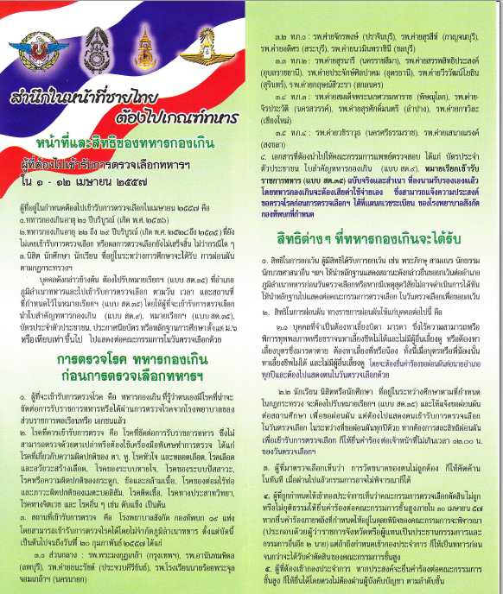
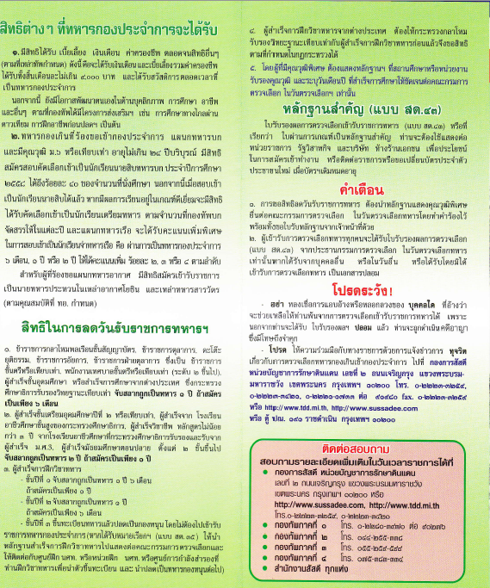
ที่ประชุม รับทราบ

6.2 โครงการ “ตลาดนัดอาชีพ เศรษฐกิจพอเพียง” (องค์การบริหารส่วนจังหวัดระยอง)


ที่ประชุม รับทราบ

6.3 สรุปมติการประชุมคณะกรรมการจัดงานเทศกาลผลไม้และของดีจังหวัดระยอง
ประจำปี 2557 ครั้งที่ 1/2557 (สำนักงานจังหวัดระยอง)
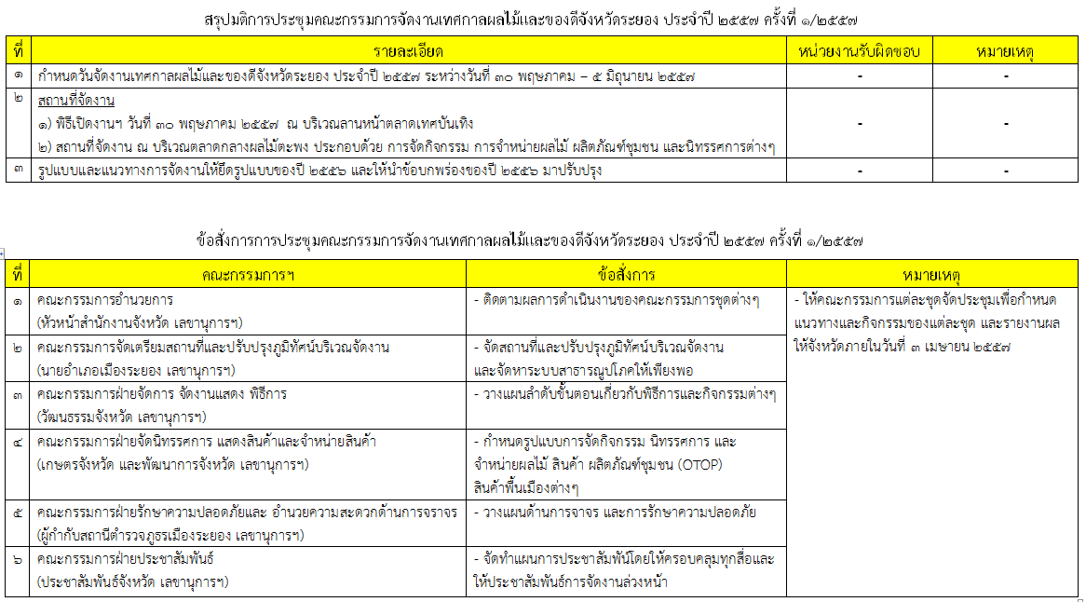
ที่ประชุม รับทราบ

ปิดประชุมเวลา 1๑.00 น.

---------------------------------------------------------------------------------

ลงชื่อ ........................................ ผู้จดรายงานการประชุม
(นางสาวธิติมา ชาญขุนทด)
เจ้าพนักงานธุรการปฏิบัติงาน

ลงชื่อ..…....................................... ผู้ตรวจรายงานการประชุม
(นายสุปนันท์ สังข์สุวรรณ)
หัวหน้ากลุ่มงานอำนวยการ

